

โปรเจคเอฟพีเอส
Project FPS

สุรชัช กลับประสิทธิ์ รหัส 65201280035
อชิตะ เจริญกัลป์ รหัส 65201280040

โครงการนี้เป็นส่วนหนึ่งของการศึกษาตามหลักสูตร
ประกาศนียบัตรวิชาชีพ
แผนกวิชาช่างเทคนิคคอมพิวเตอร์ วิทยาลัยเทคนิคจันทบุรี
ปีการศึกษา 2567

โปรเจคเอพีเอส
(Project FPS)

สุรชัช กลับประสิทธิ์ รหัส 65201280035
อชิตะ เจริญกัลป์ รหัส 65201280040

โครงการนี้เป็นส่วนหนึ่งของการศึกษาตามหลักสูตร
ประกาศนียบัตรวิชาชีพ
แผนกวิชาช่างเทคนิคคอมพิวเตอร์ วิทยาลัยเทคนิคจันทบุรี
ปีการศึกษา 2567

ใบรับรองโครงการ
แผนกวิชาช่างเทคนิคคอมพิวเตอร์ วิทยาลัยเทคนิคจันทบุรี

ชื่อโครงการ โปรเจคเอฟพีเอส (Project FPS)
ชื่อนักศึกษา นายสุรชัช กลับประสิทธิ์ รหัส .65201280035
นายอชิตะ เจริญกัลป์ รหัส .65201280040

ครูที่ปรึกษา นายศัตราวุธ ศรีชาติ
ครูที่ปรึกษาร่วม นายอาทิตย์ ชิดชอบ

ได้รับการอนุมัติให้เป็นส่วนหนึ่งของการศึกษาตามหลักสูตรประกาศนียบัตรวิชาชีพ
สาขางานเทคนิคคอมพิวเตอร์ แผนกวิชาช่างเทคนิคคอมพิวเตอร์
คณะกรรมการสอบโครงการ

................................................ประธานกรรมการ ................................................กรรมการ
(นายอาทิตย์ ชิดชอบ) (นายฉัตรพฤกษ์ สีทิม)

................................................กรรมการ ................................................กรรมการ
(นายปิยพงษ์ เกตุภูงา) (นางสาวประภาพร บันเทา)
รับรองโครงการ
................................................
(นายศัตราวุธ ศรีชาติ)
หัวหน้าแผนกวิชาช่างเทคนิคคอมพิวเตอร์
....... / ....... /2567

ชื่อโครงงาน โปรเจคเอฟพีเอส (Project FPS)
นักศึกษา นายสุรชัช กลับประสิทธิ์ รหัส 65201280035
นายอชิตะ เจริญกัลป์ รหัส 65201280040
ที่ปรึกษาโครงงาน นายศัตราวุธ ศรีชาติ
ที่ปรึกษาร่วม นายอาทิตย์ ชิดชอบ
สาขาวิชา ช่างเทคนิคคอมพิวเตอร์
ปีการศึกษา 2567

บทคัดย่อ

Roblox เป็นแพลตฟอร์มออนไลน์ที่มีจุดเริ่มจากประเทศสหรัฐอเมริกา แม้จะสร้างขึ้นมาในปี ค.ศ. 2006 แต่ปัจจุบันกลับกลายเป็นเสมือนจักรวาลจริงที่ให้ผู้เล่นได้มาแบ่งปันประสบการณ์ดีที่ต่อกันกับผู้คนทั่วโลก มียอดผู้ใช้งานราว 71.5 ล้านคนต่อวัน และจุดเด่นของ Roblox นั้นอยู่ที่กราฟิกในรูปทรงเหลี่ยมที่เป็นเอกลักษณ์ ผู้เล่นสามารถเข้าใช้งานแพลตฟอร์มได้ฟรีผ่านโทรศัพท์มือถือ คอมพิวเตอร์ หรือแม้กระทั่งเครื่องคอนโซลต่าง ๆ อีกทั้งผู้เล่นสามารถออกแบบเกม หรือแม็ป และเล่นพร้อมกับเพื่อนคนอื่น ๆ ได้ตามชอบ
ดังนั้นคณะผู้จัดทำ จึงมองเห็นถึงการฝึกประสบการณ์จากการสร้างเกมจากแพลตฟอร์ม Roblox ซึ่งมีผู้เล่นสูงถึง 71.5 ล้านคนต่อวัน และมีผู้ที่ชอบเล่นเกมแนว FPS อย่างมาก เราจึงสร้างเกม Project FPS ขึ้นมาเพื่อสนองความต้องการของผู้เล่นจำนวนมากผลการประเมินโปรเจคเอฟพีเอสพบว่าการประเมินแบบสอบถามของโปรเจคเอฟพีเอสได้ได้ค่าเฉลี่ย ($\overline{x}$ = 3.41) , (S.D. = 0.80)อยู่ในระดับมาก ซึ่งค่าเฉลี่ยที่มากที่สุด คือ ความสนุกสนานในการเล่น ($\overline{x}$ = 3.84) , (S.D. = 0.89)และเกมมีความราบลื่นในการเล่น(ไม่กระตุก/ค้าง) ($\overline{x}$ = 3.86) , (S.D. = 0.65) และการทดลองโปรเจคเอฟพีเอสโดยการสร้างผ่านโปรแกรม Roblox Studio โดยแสดงเว็บไซต์ผ่าน Roblox เพื่อใช้ในการทดสอบการทํางานของระบบเกม โดยการเล่นบันทึกผลการตอบสนองของเกม จำนวน 10 ครั้ง จากผลการประเมินสรุปได้ว่า โปรเจคเอฟพีเอสที่พัฒนานี้มีประสิทธิภาพในระดับมาก สามารถนำไปใช้ได้อย่างดี
คำสำคัญ : โปรเจคเอฟพีเอส
Project Title Project FPS
Team Members Mr.Surachat Klapprasit ID 65201280035
Mr.Ashita Jaroenkun ID 65201280040
Advisor Mr.Satrawut Srichat
Co-advisor Mr.Athit Chidchob
Department Computer Technician
Academic Year 2024

Abstract

Roblox is an online platform that started from the United States. Although it was created in 2006, it is now a virtual universe where players can share good experiences with people around the world. There are approximately 71.5 million active users per day, conversation, or various conveniences. Additionally, web applications can evolve over time endlessly allowing those with knowledge and ability to be creative and customize according to their needs.
The project team recognized the value of gaining experience through creating a game on the Roblox platform, which has up to 71.5 million daily players, many of whom are fans of FPS games. Therefore, we developed the "Project FPS" game to meet the demand of this large player base. The evaluation results of Project FPS, based on a questionnaire, showed an average score of ($x̅$ = 3.41), (S.D. = 0.80), which is at a high level. The highest average scores were for the enjoyment of playing ($x̅$ = 3.84),
(S.D. = 0.89) and for the game's smooth performance (without lag) ($x̅$ = 3.86),
(S.D. = 0.65). The experiment involved developing the FPS project using Roblox Studio and displaying it on the Roblox website to test the game's functionality. The performance of the game was recorded over 10 trials. The evaluation results concluded that the developed Project FPS has a high level of effectiveness and can be used efficiently.
Keywords : Project FPS

กิตติกรรมประกาศ

คณะผู้จัดทำโครงงาน Project FPS ขอขอบพระคุณอาจารย์ที่ปรึกษาโครงงานทั้งสองท่าน ได้แก่ อาจารย์ศัตราวุธ ศรีชาติ และอาจารย์อาทิตย์ ชิดชอบ อาจารย์ปิยพงษ์ เกตุภูงา
อาจารย์ประภาพร บันเทา อาจารย์ฉัตรพฤกษ์ สีทิม ซึ่งอาจารย์ทั้งห้าท่านที่กล่าวถึงได้ให้การสนับสนุนในการทำโครงงาน และคำปรึกษาที่มีประโยชน์ ตั้งแต่ต้นจนโครงงานประสบผลสำเร็จ รวมไปถึงการให้คำแนะนำในการปรับปรุงแก้ไขรูปเล่มโครงงานซึ่งทำให้โครงงานมีการพัฒนาและสมบูรณ์มากยิ่งขึ้น
นอกจากนี้ ขอขอบคุณเพื่อนสมาชิกในกลุ่มโครงงาน และเพื่อนกลุ่มอื่น ๆ ที่ร่วมแรงร่วมใจและได้ช่วยเหลือเกื้อกูลกันในการทำงานหลายอย่างจนสำเร็จลุล่วง โดยการดำเนินงานแม้จะมีปัญหาแต่สมาชิกในกลุ่มก็ได้ช่วยกันแก้ไขปัญหาจนกระทั่งสำเร็จลุล่วงตามเป้าหมายที่วางไว้เป็นอย่างดี

อชิตะ เจริญกัลป์
สุรชัช กลับประสิทธิ์

สารบัญ

หน้า

บทคัดย่อภาษาไทย ก
บทคัดย่อภาษาอังกฤษ ข
กิตติกรรมประกาศ ค
สารบัญ ง
สารบัญรูป จ
สารบัญตาราง ฉ
บทที่ 1 บทนำ 1
1.1 ความเป็นมาของโครงงาน 1
1.2 วัตถุประสงค์ของโครงงาน 1
1.3 ขอบเขตของโครงงาน 1
1.4 ประโยชน์ที่คาดว่าจะได้รับ......................................................................................................2
1.5 การดำเนินงานโครงงาน 2
1.6 นิยามคำศัพท์ 2
บทที่ 2 ทฤษฏีและงานวิจัยที่เกี่ยวข้อง 3
2.1 ความรู้เบื้องต้นเกี่ยวกับ Lua 3
2.2 ความรู้เบื้องต้นเกี่ยวกับ Roblox 4
2.3 ความรู้เบื้องต้นเกี่ยวกับ Roblox Studio 5
2.4 ความรู้เบื้องต้นเกี่ยวกับ Blende 5
บทที่ 3 วิธีการดำเนินงาน 7
3.1 ศึกษาความรู้เกี่ยวกับหัวข้อหรือเนื้อหาที่จัดทำโครงงาน 7
3.2 ออกแบบโครงสร้าง 7
3.3 การเขียน Project FPS 9
3.4 สถิติที่ใช้ในการวิจัยโครงงาน 13
3.5 สรุปผลวิธีการดำเนินงาน 14

สารบัญ (ต่อ)

หน้า
บทที่ 4 ผลการดำเนินงาน 15
4.1 ผลการสร้าง Project FPS 15
4.2 ผลการวิเคราะห์แบบประเมิน Project FPS 18
4.3 ผลการทดลองการใช้งานและบันทึกผล Project FPS 19
4.4 สรุปผลการดําเนินงาน 20
บทที่ 5 สรุปผลการดำเนินงาน 21
5.1 ผลการดำเนินโครงการ 21
5.2 อุปสรรคและแนวทางในการแก้ปัญหา 21
5.3 ข้อเสนอแนะ 21
บรรณานุกรม 22
ภาคผนวก ก การดำเนินงานจัดทำโครงงาน Project FPS 23
ภาคผนวก ข คู่มือการใช้งาน Project FPS 32
ภาคผนวก ค แบบประเมินความพึงพอใจ 46
ประวัติผู้จัดทำโครงงาน 50

สารบัญรูป
หน้า
รูปที่ 2.1 Lua 3
รูปที่ 2.2 Roblox 4
รูปที่ 2.3 Roblox Studio 10
รูปที่ 2.4 Blender 10
รูปที่ 3.1 Project FPS Block Diagram 8
รูปที่ 3.2 UX/UI Project FPS 9
รูปที่ 3.3 การจัดวางส่วนประกอบต่าง ๆ 9
รูปที่ 4.1 หน้าปกเกม 18
รูปที่ 4.2 หน้าเปิดเกม Project FPS 19
รูปที่ 4.3 Game Play 16
รูปที่ ก.1 ติดตั้ง Roblox Studio 24
รูปที่ ก.2 ติดตั้ง Blender 24
รูปที่ ก.3 ศึกษาวิธีการใช้งาน Roblox Studio 25
รูปที่ ก.4 ศึกษาวิธีการใช้งาน Blender 25
รูปที่ ก.5 ศึกษาและจัดทำรูปเล่มรายงาน 26
รูปที่ ก.6 การออกแบบ Roblox Studio 26
รูปที่ ก.7 การสร้างส่วนประกอบต่าง ๆ ของ Project FPS 26
รูปที่ ก.8 การสร้าง Play and Settings 27
รูปที่ ก.9 การสร้างหน้า Home 28
รูปที่ ก.10 วิธีการเล่น Project FPS 28
รูปที่ ก.11 การสร้างระบบเลือกทีมอัตโนมัติเมื่อเข้าเกม ..................................................................28รูปที่ ก.12 หน้าโหมดเกม................................. 29
รูปที่ ก.13 การสร้างระบบเวลา 29
รูปที่ ก.14 การสร้างหน้า GUI เพื่อบอกชื่อ และ HP ของตัวเอง 30
รูปที่ ก.15 การสร้างอาวุธเพื่อใช้ต่อสู้กับศัตรู 30
รูปที่ ก.16 เริ่มสร้างโมเดล.................................................................................................................. 31
รูปที่ ก.17 โมเดลต้นไม้....................................................................................................................... 31
รูปที่ ก.18 โมเดลลูกโลก..................................................................................................................... 32
รูปที่ ก.19 โมเดลรั้ว........................................................................................................................... 32
รูปที่ ก.20 การสร้างโมเดลในblenderเพื่อเอามาใช้ใน Roblox Studio 33
รูปที่ ข.1 การเข้าสู่ Project FPS 35 รูปที่ ข.2 เข้าสู่ Home 35
สารบัญรูป (ต่อ)

หน้า
รูปที่ ข.3 ปุ่ม Play 36
รูปที่ ข.4 ปุ่ม Download Roblox 36
รูปที่ ข.5 วิธ๊ Download Roblox 37
รูปที่ ข.6 (ต่อ) วิธ๊ Download Roblox 37
รูปที่ ข.7 รอ Roblox โหลด 38
รูปที่ ข.8 หน้า Login Roblox 38
รูปที่ ข.9 ปุ่ม Sign Up 39
รูปที่ ข.10 ปุ่ม Login 39
รูปที่ ข.11 ปุ่ม Play ……………………………….……………………………………………………………………………40
รูปที่ ข.12 หน้าโหลดเกม …..…………………………………………………………………………………………………40
รูปที่ ข.13 หน้าโหลดเกม ……………………………………………………………………………………………………..41
รูปที่ ข.14 หน้าหลักของเกม …………………………………………………………………………………………………41
รูปที่ ข.15 ปุ่ม Play ..…………………………..………………………………………………………………………………42
รูปที่ ข.16 หน้าหลักของเกม …………………………………………………………………………………………………42
รูปที่ ข.17 ยาและระเบิด 43
รูปที่ ข.18 ปุ่ม Settings 43
รูปที่ ข.19 ปุ่ม Q กับปุ่ม E 44
รูปที่ ข.20 คะแนน Score 44
รูปที่ ข.21 เวลาเริ่มเกมและจบเกม 45

สารบัญตาราง

หน้า
ตารางที่ 3.1 จากรูปที่ 3.3 ประกอบไปด้วยหลายอุปกรณ์ 12
ตารางที่ 4.1 ข้อมูลทั่วไปของผู้ตอบแบบสอบถาม 20
ตารางที่ 4.2 ความคิดเห็นของผู้ตอบแบบสอบถาม 21
ตารางที่ 4.3 ผลการทดสอบของระบบความเสถียรของเกม 22
ตารางที่ 4.4 ผลการทดสอบของความเสถียรของเกม 20
ตารางที่ ค.1 แบบประเมินความพึงพอใจ 38

บทที่ 1
บทนำ

1.1 ความเป็นมาของโครงงาน
Roblox เป็นแพลตฟอร์มออนไลน์ที่มีจุดเริ่มจากประเทศสหรัฐอเมริกา แม้จะสร้างขึ้นมาในปี ค.ศ. 2006 แต่ปัจจุบันกลับกลายเป็นเสมือนจักรวาลจริงที่ให้ผู้เล่นได้มาแบ่งปันประสบการณ์ดีที่ต่อกันกับผู้คนทั่วโลก มียอดผู้ใช้งานราว 71.5 ล้านคนต่อวัน และจุดเด่นของ Roblox นั้นอยู่ที่กราฟิกในรูปทรงเหลี่ยมที่เป็นเอกลักษณ์ ผู้เล่นสามารถเข้าใช้งานแพลตฟอร์มได้ฟรีผ่านโทรศัพท์มือถือ คอมพิวเตอร์ หรือแม้กระทั่งเครื่องคอนโซลต่าง ๆ อีกทั้งผู้เล่นสามารถออกแบบเกม หรือแมพ และเล่นพร้อมกับเพื่อนคนอื่น ๆ ได้ตามชอบ
ทางผู้จัดทำได้มองเห็นความสำคัญของ Roblox Studio เพื่อศึกษาการทำงานของ Roblox Studio โดยนำมาประยุกต์ใช้ และพัฒนาต่อยอดเพื่อตอบสนองความต้องการของผู้เล่น นอกจากนี้ Roblox Studio ยังช่วยลดปัญหาที่ไม่จำเป็น เช่น การสร้างโมเดล หรือการปั้นโมเดล ซึ่งช่วยลดขั้นตอนในการออกแบบ เป็นต้น ทำให้การใช้งานสะดวกและรวดเร็วยิ่งขึ้น จึงเป็นแพลตฟอร์มที่เหมาะสมสำหรับการใช้งาน และพัฒนาในปัจจุบัน
ดังนั้นทางคณะผู้จัดทำ จึงได้สร้าง Project FPS โดยใช้ Roblox Studio เป็นส่วนสำคัญในการสร้างขึ้นเพื่อใช้ในการศึกษาทดลอง และทำให้มีความเข้าใจในการทำงานของ Roblox มากขึ้น สามารถนำไปประยุกต์ใช้กับงานอื่น ๆ ได้

1.2 วัตถุประสงค์ของโครงงาน
1.2.1 เพื่อสร้าง Project FPS
1.2.2 เพื่อประเมินความพึงพอใจ และประสิทธิภาพของ Project FPS

1.3 ขอบเขตของโครงงาน
1.3.1 การจำลองสถานการณ์การต่อสู้กันเพื่อแข่งกันหาฝ่ายชนะ
1.3.2 เกมที่เราจะพัฒนานี้ จะเป็นรูปแบบ FPS ในมุมมองของบุคคลที่ 1
1.3.3 รูปแบบของเกมนี้ จะแบ่งเป็นสองฝ่าย ให้มาต่อสู้กัน ควบคุมด้วย เม้าส์ และคีย์บอร์ด

1.4 ประโยชน์ที่คาดว่าจะได้รับ
1.4.1 ได้ความรู้เกี่ยวกับการใช้ Roblox Studio
1.4.2 ได้รับความรู้จากการเขียนภาษา Lua โดยใช้ Roblox Studio
1.4.3 ได้นำเทคโนโลยีสมัยใหม่มาใช้ให้เกิดประโยชน์

1.5 การดำเนินงานโครงงาน
1.5.1 สอบถามและรวบรวมข้อมูลในการจัดทำโครงงาน
1.5.2 ศึกษาข้อมูลที่เกี่ยวข้องกับโครงงาน
1.5.3 เสนอโครงงานเพื่อขออนุมัติ
1.5.4 ทดสอบเพื่อหาประสิทธิภาพการทำงาน
1.5.5 วิเคราะห์และสรุปผลการทำงาน

1.6 นิยามศัพท์
1.6.1 Roblox Studio คือ เครื่องมือสำหรับการสร้าง และพัฒนาเกมที่ให้ผู้ใช้สามารถออกแบบโลกเสมือนจริง สร้างโมเดล และเขียนสคริปต์เพื่อสร้างประสบการณ์การเล่นใน Roblox
1.6.2 FPS (First-Person Shooter) คือ ประเภทของเกมที่ผู้เล่นมองจากมุมมองบุคคลที่หนึ่ง และควบคุมตัวละครในการยิง และต่อสู้กับศัตรูในสภาพแวดล้อมเสมือนจริง
1.6.3 Model คือ วัตถุ 3 มิติที่สร้างขึ้นใน Roblox Studio ซึ่งอาจเป็นตัวละคร, อาวุธ, หรือสิ่งของอื่น ๆ ที่ใช้ในเกม
1.6.4 Platform คือ ระบบที่ใช้ในการเผยแพร่ และเล่นเกม เช่น Roblox ซึ่งให้บริการเกมและประสบการณ์เสมือนจริงออนไลน์

บทที่ 2
ทฤษฎีและงานวิจัยที่เกี่ยวข้อง

ในบทนี้จะกล่าวถึงหลักการ และทฤษฎีพื้นฐานของ Project FPS โดยภายในเนื้อหาจะประกอบไปด้วยความรู้เบื้องต้นเกี่ยวกับ การเขียน Lua การใช้งาน Blender และงานวิจัยที่เกี่ยวข้อง ดังรายละเอียดต่อไปนี้
2.1 ความรู้เบื้องต้นเกี่ยวกับ Lua
2.2 ความรู้เบื้องต้นเกี่ยวกับ Roblox
2.3 ความรู้เบื้องต้นเกี่ยวกับ Roblox Studio
2.3 ความรู้เบื้องต้นเกี่ยวกับ Blender

2.1 ความรู้เบื้องต้นเกี่ยวกับ Lua
Lua หมายถึง ภาษา Lua หรือภาษาลูอา (สามารถอ่านว่าลัวได้) เป็นภาษาสคริปต์ที่สามารถเรียกให้ทำงานได้ทันทีทั้งจากการพิมพ์คำสั่งตรง ๆ หรือการเรียกไฟล์ชุดคำสั่งภาษา Lua โดยไม่ต้องแปลงเป็นไบนารีไฟล์ก่อนโดยเรียกใช้ผ่านคำสั่ง Lua หรืออธิบายได้อย่างง่ายว่า Lua เป็นภาษาโปรแกรมระดับสูงในรูปแบบแปลคำสั่งที่ทำงานเป็นบรรทัด ๆ ไปโดยไม่ต้องคอมไพล์ และแปลให้เป็นภาษาเครื่อง จุดเด่นของภาษา Lua คือ ความรวดเร็ว และกระชับในการทำงาน มีความยืดหยุ่นในการใช้งาน และสามารถศึกษาทำความเข้าใจได้โดยง่าย [1]


รูปที่ 2.1 Lua

2.2 ความรู้เบื้องต้นเกี่ยวกับ Roblox
Roblox ไม่ได้เป็นเพียงแค่เกมเท่านั้นแต่สามารถเรียกได้ว่าเป็นเสมือนแพลตฟอร์มที่เปิดโอกาสให้ทุกคนสร้างสรรค์สิ่งต่าง ๆ ในจินตนาการได้ตามต้องการ โดยเกม Roblox นั้นมีการพัฒนาและปรับปรุงออกมาหลายเวอร์ชั่น จากโปรแกรมการสร้างเกมแบบ Sandbox ที่จำกัดจำนวนผู้เล่นแค่หลักสิบ มาจนถึงเป็นแพลตฟอร์มสร้างสรรค์เกมให้ทุกคนได้เข้ามาร่วมสนุกกันที่รองรับผู้ใช้งานหลักล้านคนในเวลาต่อมาต้นกำเนิดเกม Roblox ต้นกำเนิดเกม Roblox
ในปัจจุบัน Roblox ได้รับความนิยมอย่างมากจากเหล่าเยาวชนที่มีความสนใจอยากพัฒนาเกมด้วยตัวเองเข้ามาใช้บริการอย่างมากมาย อีกทั้งยอดผู้ใช้งานต่อเนื่องมากกว่าร้อยล้านคนต่อเดือนและมีแนวโน้มว่าจะมีจำนวนเพิ่มมากขึ้นเรื่อย ๆ
เกม Roblox สามารถเข้าเล่นด้วยกันกับเพื่อน ๆ ได้ ซึ่งการเล่นเกมที่สามารถด้วยกันกับเพื่อน ๆ หลายคนได้นั้น มักจะมีภารกิจที่น้อง ๆ ต้องทำงานกันเป็นทีมและอาศัยทักษะการสื่อสารโต้ตอบกันเป็นอย่างมากหรือบางทีมีการฝึกการเทรดแลกเปลี่ยนไอเทมกันภายในทีมตามหน้าที่และความถนัดของแต่ละคน ซึ่งตัวเกมลักษณะนี้เป็นการฝึกความสามัคคี และการทำงานเป็นทีมได้อย่างดีเลยทีเดียว สามารถฝึกทักษะทางภาษาได้ผ่านการเล่น Roblox
ทางด้านซ้ายบนของหน้าจอจะมีช่องทางให้ผู้เล่นสามารถพูดคุยแลกเปลี่ยนความคิดเห็นหรือทักทายกันได้ ซึ่งส่วนใหญ่เป็นภาษาอังกฤษหากน้อง ๆ อยากร่วมวงสนทนาจำเป็นที่จะต้องมีทักษะด้านภาษาในระดับหนึ่ง นอกจากนี้ในการเข้าเล่น Experience แต่ละเกมก็ย่อมมีคำอธิบายวิธีการเล่นหรือเนื้อเรื่องเป็นภาษาอังกฤษอีกเช่นกัน เกม Roblox จึงสามารถเป็นอีกตัวช่วยหนึ่งที่จะช่วยให้น้อง ๆ สามารถเข้าใจ และเรียนรู้ภาษาอังกฤษได้อย่างมีประสิทธิภาพมากขึ้นด้วยการฝึกใช้จริง
การเล่น Roblox สร้างความประทับใจในสังคมวัยเดียวกันได้
Roblox คือแพลตฟอร์มเกมออนไลน์ที่เปิดให้ผู้ใช้งานสามารถใช้จินตนาการต่าง ๆ สร้างสรรค์เกมได้ด้วยตนเองและเป็นพื้นที่ในการทำกิจกรรมร่วมกันกับผู้เล่นคนอื่น ๆ ถูกก่อตั้งมาตั้งแต่ปี 2004 (20 ปีที่แล้ว) และเป็นที่แพร่หลายในปี 2006 (18 ปีที่แล้ว) จนถึงปัจจุบัน ซึ่งเป็นพื้นที่บนโลกออนไลน์ที่มีประโยชน์หลากหลายด้าน ไม่ว่าจะเป็นด้านสันทนาการหรือการเสริมสร้างการเรียนรู้ในทักษะต่าง ๆ [2]


รูปที่ 2.2 Roblox [2]

2.3 ความรู้เบื้องต้นเกี่ยวกับ Roblox Studio
Roblox Studio เป็นซอฟต์แวร์ฟรีเพื่อสร้างเกมจาก Roblox ซึ่งผู้ใช้สามารถใช้สร้างเกมได้อย่างรวดเร็วในเวลาที่สั้นที่สุด และมีเครื่องมือที่ทรงพลังมาก ซึ่งช่วยให้ผู้ใช้สามารถพัฒนาเกม ปรับแต่งเกมตามสไตล์ของตัวเอง ยังให้ผู้ใช้ทดสอบเกมในสภาพแวดล้อมที่แยกออกมาต่างหากก่อนที่จะเผยแพร่บนเว็บไซต์เฉพาะ [3]

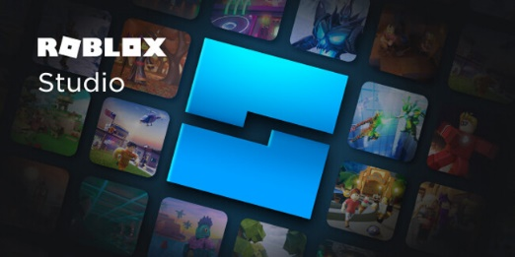

รูปที่ 2.3 Roblox Studio [3]

2.4 ความรู้เบื้องต้นเกี่ยวกับ Blender
โปรแกรม Blender เป็นโปรแกรม Open Source เปิดให้ดาวน์โหลดไปใช้งานฟรี และร่วมเขียนโปรแกรมหรือส่วนเสริมเพิ่มเติมได้ มีความสามารถมากพอ ๆ กับโปรแกรมสร้างงาน 3 มิติ ตัวอื่น ๆ หรือเหนือกว่าโปรแกรมที่เสียค่าลิขสิทธิ์บางตัวอีกด้วย [4]
Blender เป็นโปรแกรมที่มีขนาดไฟล์ที่เล็ก (ประมาณ 40MB หรือเล็กกว่าหากเลือกเฉพาะส่วน) ทำงานได้โดยไม่ต้องอินสตอล สามารถใส่ในแฟลชไดรฟ์ขนาดเล็กได้ สามารถทำงานได้บนระบบปฏิบัติการหลายรูปแบบ มีความสามารถในการทำคาแรคเตอร์และโมเดล ได้ใกล้เคียงหรือแม้แต่สูงกว่าโปรแกรม 3 มิติระดับสูงอื่น ๆ ในหลายกรณีรองรับโครงสร้างพื้นฐานเรขาคณิตและการปฏิบัติการหลายอย่าง ได้แก่โมเดล โพลีกอน, ซับดิวิชันเซอร์เฟซ, เส้นโค้งเบซีเย, พื้นผิว NURBS ,เมตาบอล, ประติมากรรมดิจิทัล และ ฟอนต์ รองรับการนำเข้าไฟล์จากโปรแกรมอื่น ๆ เช่น
Wavefront OBJ, Wings 3D, 3 ดีเอสแมกซ์, LightWave3D, COLLADA และอื่น ๆ มีเครื่องมือสำหรับทำแอนิเมชัน เช่น Armature (กระดูก), Constraints, Lattice Deformation, mesh Deform (Harmonic Coordinate), Shape Keys, Keyframes, Timeline, Non-Linear Animation, Constraints, Vertex Weighting, ข้อต่อแบบ Dual Quaternion, ระบบ Particles, ระบบจำลองฟิสิกส์ Bullet (Software) ของไหล ไฟ, ระบบขน ระบบแปรงสำหรับแปรงทิศทางขน ฯลฯ มีเครื่องมือสำหรับใช้ตัดต่อและตกแต่งวิดีโอในตัว
มีเอนจินสำหรับเร็นเดอร์ภายในโปรแกรมที่มีประสิทธิภาพสูงโดยมีคุณลักษณะสำคัญเช่น DoF, Subsurface Scattering, Volumetric Rendering และรองรับโปรแกรมภายนอกสำหรับการเร็นเดอร์ที่มีความสามารถคำนวณแสงที่ซับซ้อนกว่าตัวเบลนเดอร์เอง (เช่นการคำนวณแบบ Photon Mapping และแบบ Path Tracing) ทั้งแบบที่เป็นซอฟต์แวร์เสรีเช่น YafRay และ LuxRender หรือซอฟต์แวร์กรรมสิทธิ์เช่น Indigo, Renderman, V-Ray เป็นต้น
สามารถเขียนโปรแกรมเสริมการทำงานได้ด้วยภาษา ไพทอนสคริปต์ มีเกมเอนจินในตัว ระบบแสดงผลแบบ GLSL เช่น สามารถจำลองเงาตกกระทบพื้นผิวได้ในตัว Modeler เอง สามารถผสมผสานการทำงานแบบ Multi Texture ได้ เป็นต้น
แก้ไขภาพแบบแรสเตอร์ได้ในตัวโดยสามารถใช้ Node เพื่อจำลองการทำงานแบบ Layerระบบคลี่ UV แบบ ABF++ และ LSCM พร้อมระบบ Pin ปักหมุดเพื่อช่วยการคลี่แบบต่อเนื่อง การแสดงค่าความบิดเบี้ยว/ความตึงของหน้า UV สามารถระบายสีบนพื้นผิว 3 มิติได้ทันที รองรับ Tabletสามารถนำไปแจกจ่ายหรือขายต่อได้โดยไม่ผิดกฎหมาย ตามสัญญาอนุญาตสาธารณะทั่วไปของกนู


รูปที่ 2.4 Blender [4]

บทที่ 3
วิธีการดำเนินงาน

จากการศึกษา และออกแบบโครงสร้างของ Project FPS ได้รวบรวมเนื้อหาข้อมูลต่าง ๆ ที่เกี่ยวข้องจึงสามารถดำเนินการออกแบบโครงสร้าง และแผนภาพบริบทของข้อมูลซึ่งมีขั้นตอนการดำเนินงานดังต่อไปนี้

3.1 ศึกษาความรู้เกี่ยวกับหัวข้อหรือเนื้อหาที่จัดทำโครงงาน
การดำเนินงานและการสร้าง Project FPS ได้ศึกษาหาข้อมูลดังนี้
3.1.1 ศึกษาการนำ Lua มาใช้ใน Project FPS
3.1.2 ศึกษาการใช้งานของโปรแกรม Roblox Studio
3.1.3 ศึกษาการใช้งานของโปรแกรม Roblox Studio

3.2 ออกแบบโครงสร้าง
3.2.1 ส่วนประกอบของระบบ Project FPS มีอยู่หลายส่วนดังรูปที่ 3.1
0.1รูปที่ 3.1 Project FPS Block Diagramรูป 0.1
เริ่มต้น
เริ่มปฏิบัติงาน
แก้ไขผลงาน
สิ้นสุด
ให้ผู้อื่นทดสอบ
ทดสอบผลงาน
หาข้อมูล

รูปที่ 3.1 Project FPS Block Diagram
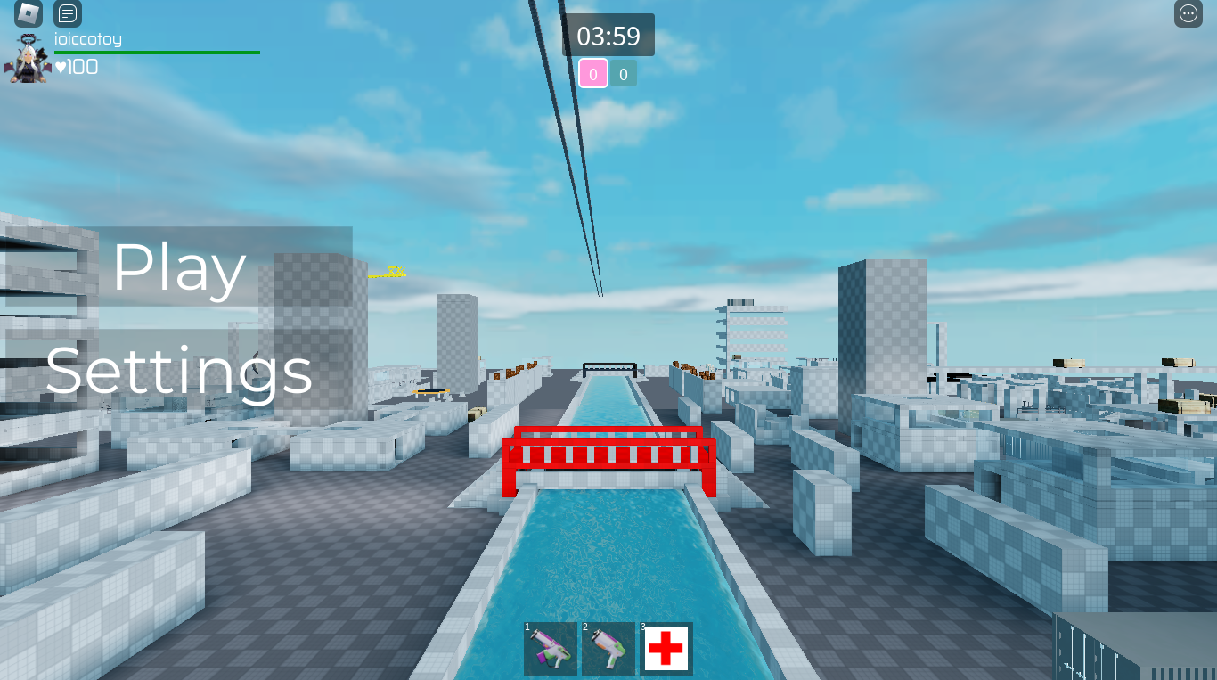
3.2.2 การออกแบบ UX/UI ของ Project FPS
รูปที่ 3.2 UX/UI Project FPSรูป 0.2
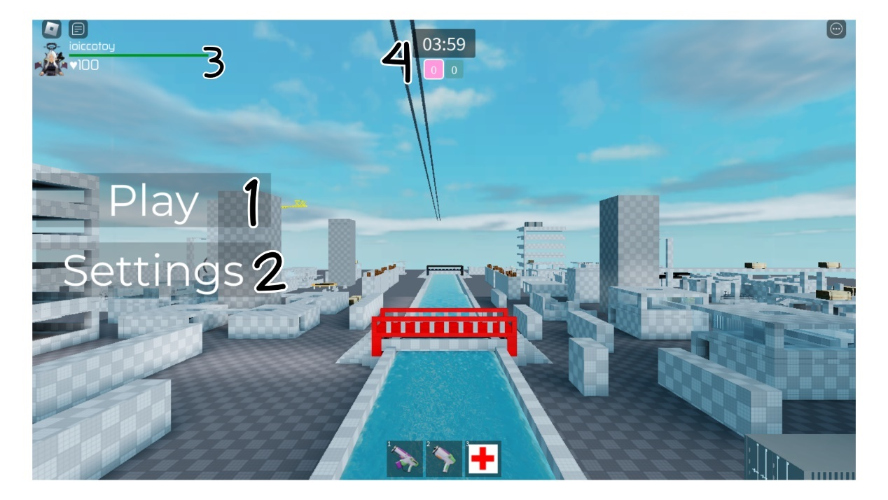
รูปที่ 3.3 การจัดวางส่วนประกอบต่าง ๆ

ตารางที่ 3.1 จากรูปที่ 3.3 ประกอบไปด้วยหลายอุปกรณ์ ดังนี้ตารางที่ 0-1
หมายเลข | ชื่อองค์ประกอบ
1 | Play
2 | Settings
3 | GUI Name Player and Hp
4 | GUI playtime

3.3 การเขียน Project FPS
การออกแบบ Project FPS และการกำหนดลักษณะของการทำงานโดยการเขียน Code ด้วย Lua เป็นหัวใจหลักในใช้งาน Roblox Studio และส่วนของฐานข้อมูล Roblox Studio เพื่อให้เข้าใจถึงกระบวนการทำงานทั้งหมดของโปรแกรมสามารถอธิบายได้ดังนี้
- local SettingsEnabled = true
- local CreditsEnabled = true
- local DayClockTime = 14
- local NightClockTime = 18
- local Player = game.Players.LocalPlayer
- local tweenService = game:GetService("TweenService")
- local Char = Player.Character
- local Camera = game.Workspace.CurrentCamera
- local MenuCam = game.Workspace:WaitForChild("MenuCam")
- local Process = false
- wait(game:IsLoaded())
- MenuCam.Transparency = 1
- Camera.CameraType = Enum.CameraType.Scriptable
- Camera.CFrame = MenuCam.CFrame
- local BlurEffect = Instance.new("BlurEffect")
- BlurEffect.Size = 0
- BlurEffect.Parent = game.Lighting
โปรแกรมที่ 3.1 โค้ดการนำ Lua มาใช้ใน Project FPS

โปรแกรมที่ 3.2 สกิลล่องหนใน Project FPS
- local Black = tweenService:Create(script.Parent:WaitForChild("Black") ,TweenInfo.new(2,
- Enum.EasingStyle.Linear,
- Enum.EasingDirection.Out),
- {Transparency = 0})
- local UnBlack = tweenService:Create(script.Parent:WaitForChild("Black") ,TweenInfo.new(2,
- Enum.EasingStyle.Linear,
- Enum.EasingDirection.Out),
- {Transparency = 1})
- local Blur = tweenService:Create(BlurEffect ,TweenInfo.new(2,
- Enum.EasingStyle.Linear,
- Enum.EasingDirection.Out),
- {Size = 20})
- local UnBlur = tweenService:Create(BlurEffect ,TweenInfo.new(1,
- Enum.EasingStyle.Linear,
- Enum.EasingDirection.Out),
- {Size = 0})
- if SettingsEnabled == false then
- script.Parent.SettingsButton.Visible = false
- end
- if CreditsEnabled == false then
- script.Parent.CreditsButton.Visible = false
- else
- if script.Parent:WaitForChild("CreditsFrame"):WaitForChild("Frame"):FindFirstChild("TextLabel") then
  - if script.Parent:WaitForChild("CreditsFrame"):WaitForChild("Frame"):WaitForChild("TextLabel").Text == "Scripter -" then
    - script.Parent.CreditsFrame.Frame.TextLabel.Text = "Scripter - "..Player.Name
  - end
- end
- end
โปรแกรมที่ 3.3 ปุ่ม Settings
- ript.Parent.SettingsButton.MouseButton1Click:Connect(function()
- Process == true then return end
- ocess = true
- ทำการเปิดหรือปิดเฟรม Settings ด้วยการเคลื่อนที่เฟรม
- wait(2)
- rocess = false
- end)
- ript.Parent.SettingsFrame.ExitButton.MouseButton1Click:Connect(function()
- Process = true
  - ปิดเฟรม Settings และคืน UI กลับสู่สถานะเดิม
- wait(2)
- Process = false
- end)
- if script.Parent.SettingsFrame.Frame:FindFirstChild("Shadows") then
- script.Parent.SettingsFrame.Frame.Shadows.MouseButton1Click:Connect (function()
  - เปิด/ปิดเงาในเกม
- end)
- end
- if script.Parent.SettingsFrame.Frame:FindFirstChild("Time") then
- script.Parent.SettingsFrame.Frame.Time.MouseButton1Click:Connect(function()
  - สลับระหว่างกลางวันและกลางคืน
- end)
- end
- if script.Parent.SettingsFrame.Frame:FindFirstChild("Music") then
- script.Parent.SettingsFrame.Frame.Music.MouseButton1Click:Connect(function()
  - เปิด/ปิดเพลง
- end)
- 10.end

โปรแกรมที่ 3.3 (ต่อ) ปุ่ม Settings
24) script.Parent.PlayButton.MouseButton1Click:Connect(function()
25) if Process == true then return end
26) Process = true
27) Black:Play()
28) wait(3)
ทำลายปุ่ม Play, Settings, และ Credits แล้วปล่อยกล้องคืนให้ผู้เล่น
29) UnBlack:Play()
30) end)

จากโปรแกรมที่ 3.1 แสดงโค้ดการนำ Lua มาใช้ใน Roblox Studio สามารถอธิบายรายละเอียดได้ดังนี้
บรรทัดที่ 1. เปิดใช้งานเมนูการตั้งค่า.
บรรทัดที่ 2. เปิดใช้งานเครดิต
บรรทัดที่ 3. กำหนดเวลาในตอนกลางวัน (14:00)
บรรทัดที่ 4. กำหนดเวลาในตอนกลางคืน (18:00)
บรรทัดที่ 5. อ้างอิงถึงผู้เล่นปัจจุบัน
บรรทัดที่ 6 เข้าถึงบริการ TweenService สำหรับการเคลื่อนไหว
บรรทัดที่ 7. อ้างอิงถึงตัวละครของผู้เล่น
บรรทัดที่ 8. อ้างอิงถึงกล้องปัจจุบันใน Workspace
บรรทัดที่ 9. อ้างอิงถึงวัตถุ MenuCam ใน Workspace
บรรทัดที่ 10. ตั้งค่าเพื่อตรวจสอบว่ามีการดำเนินการอยู่หรือไม่ (เริ่มต้นเป็น false)
บรรทัดที่ 11. รอจนกว่าเกมจะโหลดเสร็จ
บรรทัดที่ 12. ซ่อน MenuCam (ตั้งค่าโปร่งใสเป็น 1)
บรรทัดที่ 13. ตั้งค่ากล้องให้เป็น Scriptable เพื่อควบคุมได้
บรรทัดที่ 14. ตั้งค่ากล้องให้ตรงกับตำแหน่ง MenuCam
บรรทัดที่ 15. สร้างเอฟเฟกต์เบลอใหม่
บรรทัดที่ 16. เริ่มต้นขนาดของเบลอที่ 0 (ไม่มีเบลอ)
บรรทัดที่ 17. ใส่เบลอเข้าไปใน Lighting เพื่อให้แสดงในเกม

จากโปรแกรมที่ 3.2 สกิลล่องหนใน Project FPS

บรรทัดที่ 1 – 8 สกิลล่องหนเมื่อกดใช้งานจะสามารถล่องหนได้ 2 วินาที
บรรทัดที่ 9 – 16 เมื่อกดใช้สกิลแล้วจะต้องรอคูลดาวน์ 20 วินาที
บรรทัดที่ 17 – 25 เมื่อกดสกิลแล้วรอคูลดาวน์ 20 วินาที จะมีหน้าต่างบอกระยะเวลาคู
ดาวน์และเมื่อครบ 20 วินาทีหน้าต่างคูลดาวน์จะหายไปและสามารถใช้สกิลได้อีกครั้ง

จากโปรแกรมที่ 3.3 ปุ่ม Settings

บรรทัดที่ 1 – 7 ทำการเปิดหรือปิดเฟรม Settings ด้วยการเคลื่อนที่เฟรม
บรรทัดที่ 8 – 12 ปิดเฟรม Settings และคืน UI กลับสู่สถานะเดิม
บรรทัดที่ 13 – 16 เปิด/ปิดเงาในเกม
บรรทัดที่ 17 – 20 สลับระหว่างกลางวันและกลางคืน
บรรทัดที่ 21 – 23 เปิด/ปิดเพลง
บรรทัดที่ 24 – 30 ทำลายปุ่ม Play, Settings, และ Credits แล้วปล่อยกล้องคืนให้ผู้เล่น

3.4 สถิติที่ใช้ในการวิจัยโครงงาน
3.4.1 ค่าเฉลี่ยเลขคณิต หมายถึง การหาผลรวมของข้อมูลทั้งหมดด้วยจำนวนข้อมูลทั้งหมด ดังสมการ

$$\overline{x}=\frac{∑x_{i}}{n}$$

เมื่อ $\overline{x}$ คือ ค่าเฉลี่ยเลขคณิต
$∑x_{i}$ คือ ผลบวกของข้อมูลทุกค่า
$n$ คือ จำนวนข้อมูลทั้งหมด

3.4.2 ค่าเบี่ยงเบนมาตรฐาน ส่วนเบี่ยงเบนมาตรฐานเป็นค่าวัดการกระจายที่สำคัญทางสถิติ เพราะเป็นค่าที่ใช้บอกถึงการกระจายของข้อมูลได้ดีกว่าค่าพิสัย และค่าส่วนเบี่ยงเบนเฉลี่ย ดังสมการ

$$S.D.=\sqrt{\frac{{\left(x_{ⅈ}-\overline{x}\right)}^{2}}{n-1}}$$

S.D. คือ ส่วนเบี่ยงเบนมาตรฐาน
$x_{ⅈ}$ คือ ข้อมูล (ตัวที่ 1,2,3…,n)
$\overline{x}$ คือ ค่าเฉลี่ยเลขคณิต
$n$ คือ จำนวนของข้อมูลทั้งหมด

ส่วนที่ 3 การวิเคราะห์ความพึงพอใจของ Project FPS ใช้ในการแจกแจงความถี่ และหาค่าร้อยละแล้วนำเสนอในรูปแบบตาราง วิเคราะห์โดยหาค่าเฉลี่ย และส่วนเบี่ยงเบนมาตรฐานโดยกำหนดค่าเฉลี่ยระดับคะแนนความพึ่งพอใจเป็น 5 ระดับ โดยคำนวนแล้วนำมาจัดช่วงคะแนนดังนี้
ช่วงระดับคะแนน = $\frac{คะแนนสูงสุด-คะแนนต่ำสุด}{จำนวนระดับ}$
= $\frac{5-1}{5}$ = 0.8
ระดับความคิดเห็นตามขนาดของช่องระดับคะแนนเป็น ดังนี้
ค่าเฉลี่ยอยู่ระหว่าง 4.21 – 5.00 มีความคิดเห็นอยู่ในระดับมากที่สุด
ค่าเฉลี่ยอยู่ระหว่าง 3.41 – 4.20 มีความคิดเห็นอยู่ในระดับมาก
ค่าเฉลี่ยอยู่ระหว่าง 2.61 – 3.40 มีความคิดเห็นอยู่ในระดับปานกลาง
ค่าเฉลี่ยอยู่ระหว่าง 1.81 – 2.60 มีความคิดเห็นอยู่ในระดับพอใช้
ค่าเฉลี่ยอยู่ระหว่าง 1.10 – 1.80 มีความคิดเห็นอยู่ในระดับควรปรับปรุง

3.5 สรุปผลวิธีการดำเนินงาน
จากการศึกษา และการออกแบบโครงสร้างของ Project FPS โดยการออกแบบ และสร้าง เกมการกำหนดลักษณะการทำงานของ Project FPS โดยการใช้ Roblox Studio และอื่น ๆ เพื่อสร้าง Project FPS
สามารถดูรายละเอียดของ Project FPS ได้โดยการค้นหา Project FPS ใน Roblox

บทที่ 4
ผลการดำเนินงาน

จากวิธีการดำเนินงานการสร้าง Project FPS เมื่อดำเนินการสร้างส่วนประกอบต่าง ๆ เสร็จแล้ว สามารถสรุปผลการดำเนินงานได้ดังต่อไปนี้

4.1 ผลการสร้าง Project FPS
การสร้าง Project FPS เมื่อดำเนินการเสร็จแล้วได้ส่วนประกอบดังนี้
4.1.1 ดังรูปที่ 4.1
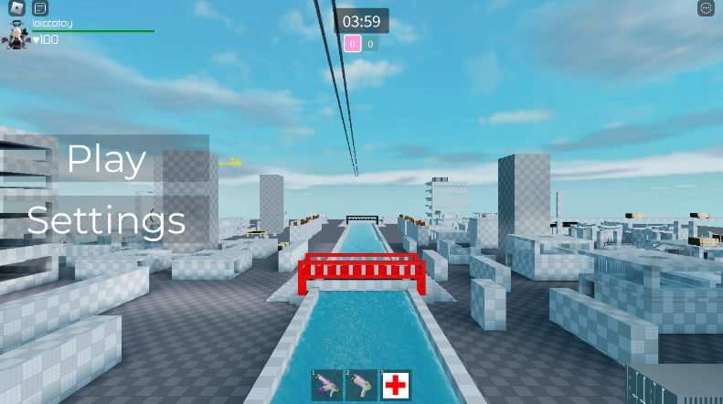
รูปที่ 4.1 หน้าปกเกม0.1

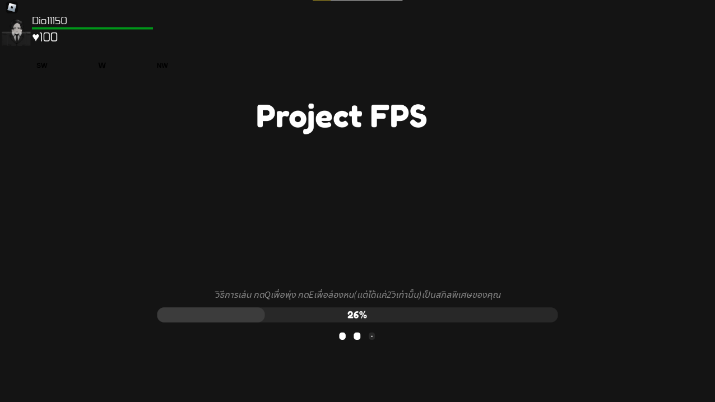
4.1.2 หน้าเปิดเกม Project FPS ดังรูปที่ 4.2
รูปที่ 4.2 หน้าเปิดเกม Project FPSรูป 0.2

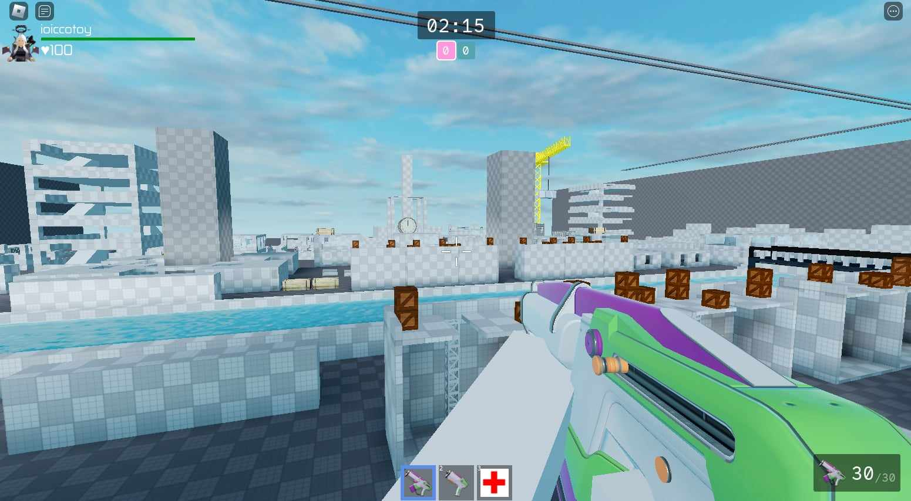
4.1.3 Game Play ดังรูปที่ 4.3
รูปที่ 4.3 Game Playรูป
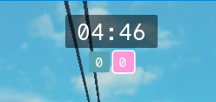
4.1.4. ระบบ Timer ดังรูปที่ 4.4
รูปที่ 4.4 ระบบ Timer 0.3

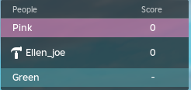
4.1.5 ระบบการ Counting Kill Scores ดังรูปที่ 4.5
รูปที่ 4.5 ระบบการ Counting Kill Scores รูป 0.4

4.2 ผลการวิเคราะห์แบบประเมิน Project FPS
4.2.1 ข้อมูลทั่วไปของผู้ตอบแบบสอบถามประเมิน Project FPS

ตารางที่ 4.1 ข้อมูลทั่วไปของผู้ตอบแบบสอบถามตารางที่ 0-1
ข้อมูลทั่วไป | จำนวน(คน)
1.เพศ ชาย  หญิง | 12  9
2. ช่วงอายุ ต่ำกว่า 18 ปี  ................. 18-25 ปี  26-35 ปี  36 ปีขึ้นไป | 8  9  4  0

จากตารางที่ 4.1 จำนวนผู้ตอบแบบสอบถาม Project FPS จำแนกด้วย เพศคือเพศชาย จำนวน 12 คน เพศหญิง จำนวน 9 คน ช่วงอายุต่ำกว่า 18 ปี จำนวน 8 คน ช่วงอายุ 18-25 ปี จำนวน 9 คน ช่วงอายุ 26-35 ปีจำนวน 4 คน ช่วงอายุมากกว่า 36 ปี จำนวน 0 คน

4.2.2 ผลการประเมินความพึงพอใจและประสิทธิภาพของ Project FPS

ตารางที่ 4.2 ความคิดเห็นของผู้ตอบแบบสอบถามตารางที่ 0-2
รายการประเมินผล | จำนวน | $$\overline{x}$$ | S.D. | ระดับความพึงพอใจ
ด้านการออกเเบบ
1. ความสวยงาม ความทันสมัย น่าสนใจ | 21 | 3.04 | 0.78 | ปานกลาง
2. ความสนุกสนานในการเล่น | 21 | 3.42 | 0.65 | ดี
3. เกมมีความราบลื่นในการเล่น(ไม่กระตุก/ค้าง) | 21 | 3.95 | 0.89 | ดี
4. ประสิทธิภาพการโหลดฉากหรือแผนที่ | 21 | 3.86 | 0.65 | ดี
5.การจัดวางมีความเรียบร้อย | 21 | 3.23 | 0.68 | ปานกลาง
รวม | 105 | 3.41 | 0.80 | ดี

จากตารางที่ 4.2 พบว่าประชากรผู้ที่ตอบแบบสอบถามเกี่ยวกับโครงงาน เมื่อพิจารณาผลการประเมินเฉลี่ยอยู่ในระดับมาก ($\overline{x}$ = 3.41) , (S.D. = 0.80) จากผลการประเมินพบว่ามีผู้ตอบแบบสอบถามให้คะแนนมากสุด เป็นจำนวน 2 ข้อ คือ ความสนุกสนานในการเล่น ($\overline{x}$ = 3.84) (S.D. = 0.89) และเกมมีความราบลื่นในการเล่น (ไม่กระตุก/ค้าง) ($\overline{x}$ = 3.86) (S.D. = 0.65)

4.3 ผลการทดลองการใช้งานและบันทึกผล Project FPS
4.3.1 ผลการทดลองการใช้งาน และบันทึกผลการทำงานของ Ping เป็นจำนวน 10 ครั้งซึ่งได้ แบ่งตารางบันทึกผลเป็นตารางละ 2 ครั้ง ได้บันทึกผลการเป็นจำนวน ครั้ง ดังตารางที่ 4.3

ตารางที่ 4.3 ผลการทดสอบความเสถียรของเกม
รอบการทดสอบ | ทดสอบความเสถียรของเกม (ครั้ง)
 | 1-2 ครั้ง | 3-4 ครั้ง | 5-6 ครั้ง | 7-8 ครั้ง | 9-10 ครั้ง
1 | ใช้งานได้ | ใช้งานได้ | ใช้งานได้ | ใช้งานได้ | ใช้งานได้
2 | ใช้งานได้ | ใช้งานได้ | ใช้งานได้ | ใช้งานได้ | ใช้งานได้
3 | ใช้งานได้ | ใช้งานได้ | ใช้งานได้ | ใช้งานได้ | ใช้งานได้
ร้อยละ | ร้อยละ 100 | ร้อยละ 100 | ร้อยละ 100 | ร้อยละ 100 | ร้อยละ 100

จากตารางที่ 4.3 แสดงให้เห็นการทดสอบความเสถียรในจำนวน 10 ครั้ง โดยแต่ละล็อกการ บันทึกผลจำนวนการทดสอบความเสถียรเป็น ครั้ง ในการทดลองการทำงานที่ 1-2 ครั้ง ความเสถียรสามารถทำงานได้ ร้อยละ 100 ของการทำงาน การทดลองที่ 3-4 ครั้ง ทดสอบความเสถียร ทั้งหมดทำงาน ร้อยละ 100 การทดลองที่ 5-6 ครั้ง ทดสอบความเสถียรในการทำงาน ร้อยละ 100 การทดลองที่ 7-8 ครั้ง ทดสอบความเสถียรเป็นร้อยละ 100 และในการทดลองที่ 9-10 ครั้ง ทดสอบความเสถียรในการทำงาน ร้อยละ 100

4.3.2 ผลการทดลองการใช้งาน และบันทึกผลการทำงานของความเสถียรเป็นจำนวน 10 ครั้งซึ่งได้แบ่งตารางบันทึกผลเป็นตารางละ 2 ครั้ง ได้บันทึกผลการเป็นจำนวนครั้ง ดังตารางที่ 4.4

ตารางที่ 4.4 ผลการทดสอบความเสถียรของเกม-3
จำนวนครั้ง | ทำงาน | ไม่ทำงาน
1-2 | √
3-4 | √
5-6 | √
7-8 | √
9-10 | √
ร้อยละ | 100%

กตารางที่ 4.4 แสดงให้เห็นว่าความเสถียรของเกมสามารถทำงานได้อย่างปกติในจำนวน 10 ครั้งโดยแต่ละ ครั้งได้ทำการบันทึกผลจำนวนการใช้งานได้ของความเสถียรของเกมเป็นครั้งในการทดลองการทำงานที่ 1-10 ครั้ง ความเสถียรของเกมสามารถทำงานได้ ร้อยละ 100

4.4 สรุปผลการดําเนินงาน
ผู้จัดทําได้ทําการทดสอบ Project FPS โดยทำการเขียน Code Lua ผ่านโปรแกรม Roblox Studio โดยแสดงเกมผ่าน Roblox เพื่อใช้ในการทดสอบการทํางานของความเสถียรของเกมโดยทำการบันทึกผลการทำงานของระบบความเสถียรจำนวน 10 ครั้ง
การประเมินแบบสอบถาม Project FPS ได้ค่าเฉลี่ย ($\overline{x}$ = 3.41) , (S.D. = 0.80)
อยู่ในระดับมาก ซึ่งค่าเฉลี่ยที่มากที่สุด ความสนุกสนานในการเล่น ($\overline{x}$ = 3.84) , (S.D. = 0.89) และเกมมีความราบลื่นในการเล่น (ไม่กระตุก/ค้าง) ($\overline{x}$ = 3.86) , (S.D. = 0.65)
ผลการทดลองการใช้งาน และบันทึกผลการทำงานของระบบความเสถียรของเกมเป็นจำนวน 10 ครั้ง ระบบความเสถียรของเกมสามารถทำงานได้เป็น ร้อยละ 100 ของการทำงาน และผลการทดสอบของระบบความเสถียรของเกมก็สามารถทำงานได้อย่างปกติ

บทที่ 5
สรุปผลการดำเนินงาน

5.1 ผลการดำเนินโครงการ
โครงการนี้นำเสนอการสร้าง Project FPS มีจุดมุ่งหมายเพื่อศึกษาการทำงานของ Roblox Studio โดยนำมาประยุกต์ใช้และพัฒนาต่อยอดเพื่อตอบสนองความต้องการของผู้เล่น นอกจากนี้ Roblox Studio ยังช่วยลดปัญหาที่ไม่จำเป็น เช่น การสร้างโมเดล หรือการปั้นโมเดล เป็นต้น ซึ่งช่วยลดขั้นตอนในการออกแบบ ทำให้การใช้งานสะดวก และรวดเร็วยิ่งขึ้น จึงเป็นแพลตฟอร์มที่เหมาะสมสำหรับการใช้งานและพัฒนาในปัจจุบัน
วิธีทดสอบ Project FPS การทดลอง Project FPS ได้ทำการเขียน Code Lua ผ่านโปรแกรม Roblox Studio โดยแสดงเว็บไซต์ผ่าน Roblox เพื่อใช้ในการทดสอบการทํางานของระบบความเสถียรของเกมโดยทำการบันทึกผลการทำงานของระบบความเสถียรของเกมจำนวน 10 ครั้ง
ซึ่งจากผลการประเมิน Project FPS พบว่าการประเมินแบบสอบถามของ Project FPS ได้ค่าเฉลี่ย ($\overline{x}$ = 3.41) , (S.D. = 0.80) อยู่ในระดับมาก ซึ่งค่าเฉลี่ยที่มากที่สุด ความสนุกสนานในการเล่น ($\overline{x}$ = 3.84) , (S.D. = 0.89) และเกมมีความราบลื่นในการเล่น (ไม่กระตุก/ค้าง) ($\overline{x}$ = 3.86) , (S.D. = 0.65)
5.2 อุปสรรคและแนวทางในการแก้ปัญหา
5.2.1 มีระบบที่ยังไม่ได้ใส่ลงไปเนื่องจากขาดความรู้ในการใช้งาน Roblox Studio และอื่น ๆ
แก้ไขได้โดยการศึกษาหาความรู้ให้มากขึ้น
5.2.2 การออกแบบที่สวยงาม และสะดวกสบายได้มากกว่านี้ แก้ไขได้โดยการออกแบบให้ดี
และรอบคอบมากกว่านี้

5.3 ข้อเสนอแนะ
5.3.1 แมพใหญ่เกินไป
5.3.2 ควรมีการเพิ่มอาวุธมากกว่านี้
5.3.3 เพิ่มการปรับกราฟิกให้มีระดับ High Medium Low เเละเพิ่ม Background ให้เยอะกว่านี้

บรรณานุกรม

เว็บไซต์
[1] Code Genius (30 พฤษภาคม 2567) Lua [ระบบออนไลน์]
แหล่งที่มา : https://codegeniusacademy.com/lua/
[2] Code Genius (30 พฤษภาคม 2567) Roblox [ระบบออนไลน์]
แหล่งที่มา : https://codegeniusacademy.com/roblox//
[3] cloudemulator.net (30 พฤษภาคม 2567) Roblox Studio [ระบบออนไลน์]
แหล่งที่มา : https://th.cloudemulator.net/blog/beginners-guide-how-to-make-a-gamepass-in-roblox-2023.htm
[4] comscicafe Source (30 พฤษภาคม 2567) Blender [ระบบออนไลน์]
แหล่งที่มา : http://comscicafe.com/article/110/what-is-blender-3d

ภาคผนวก ก
การดำเนินงานจัดทำโครงงาน Project FPS
ภาคผนวก ก การดำเนินงานจัดทำโครงงาน Project FPS
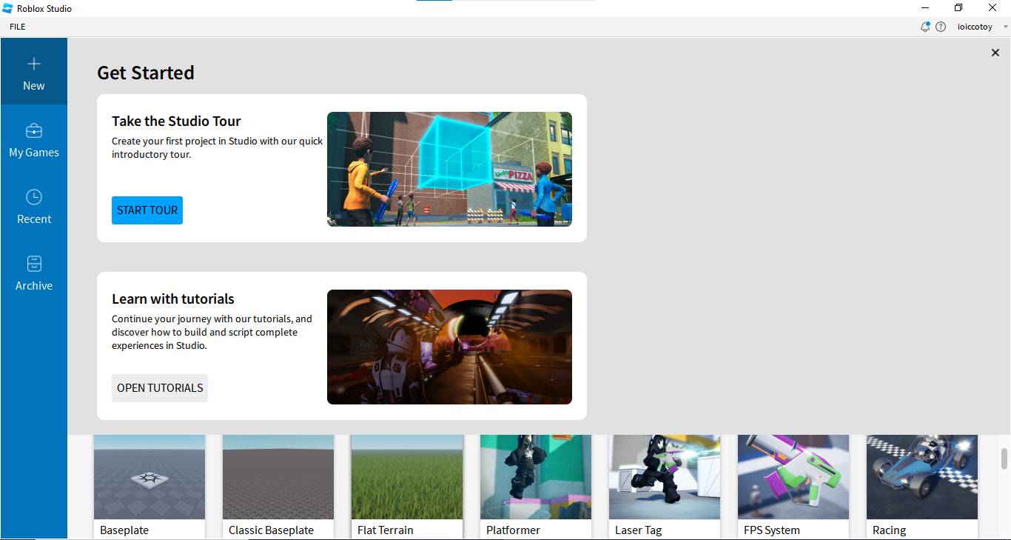
รูปที่ ก.1 ติดตั้ง Roblox Studioป 0.1
ทำการติดตั้ง Roblox Studio เพื่อเริ่มต้นในการสร้าง Project FPS

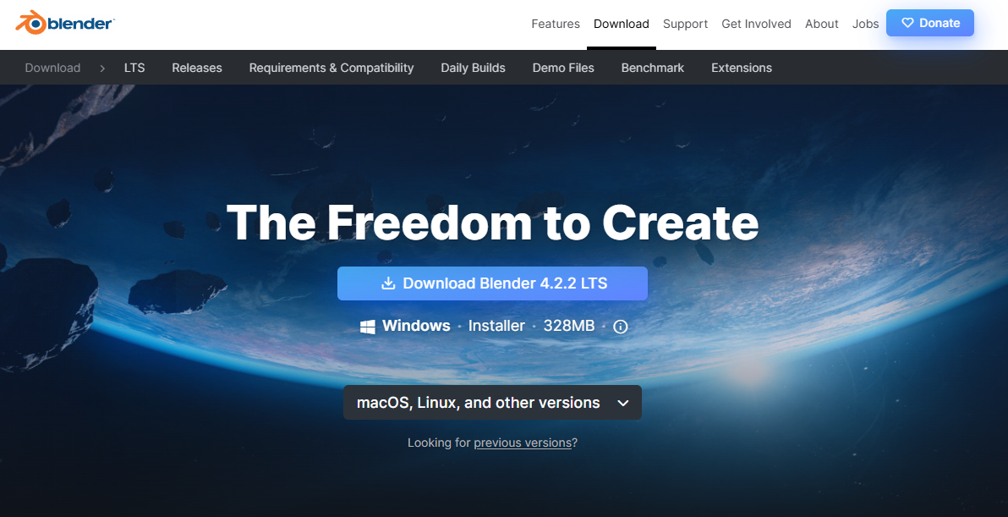
รูปที่ ก.2 ติดตั้ง Blender

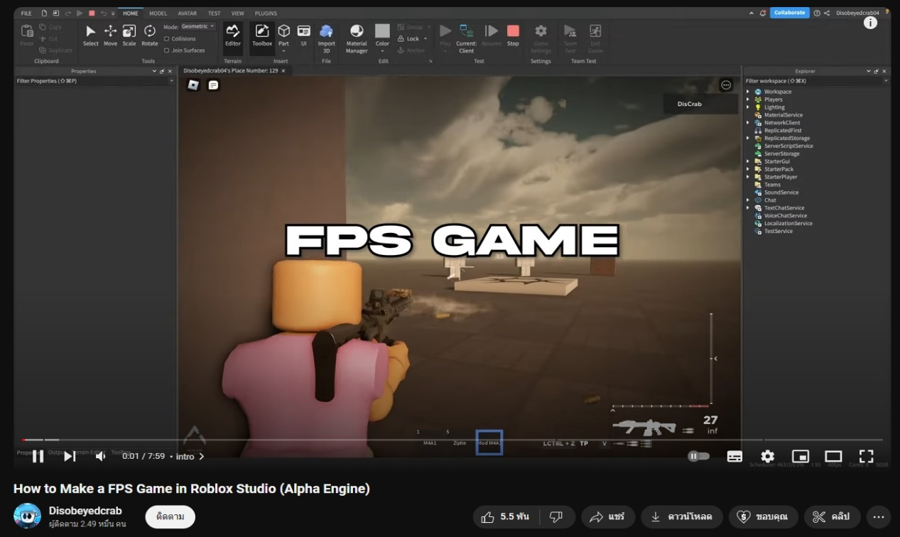
รูปที่ ก.3 ศึกษาวิธีการใช้งาน Roblox Studio

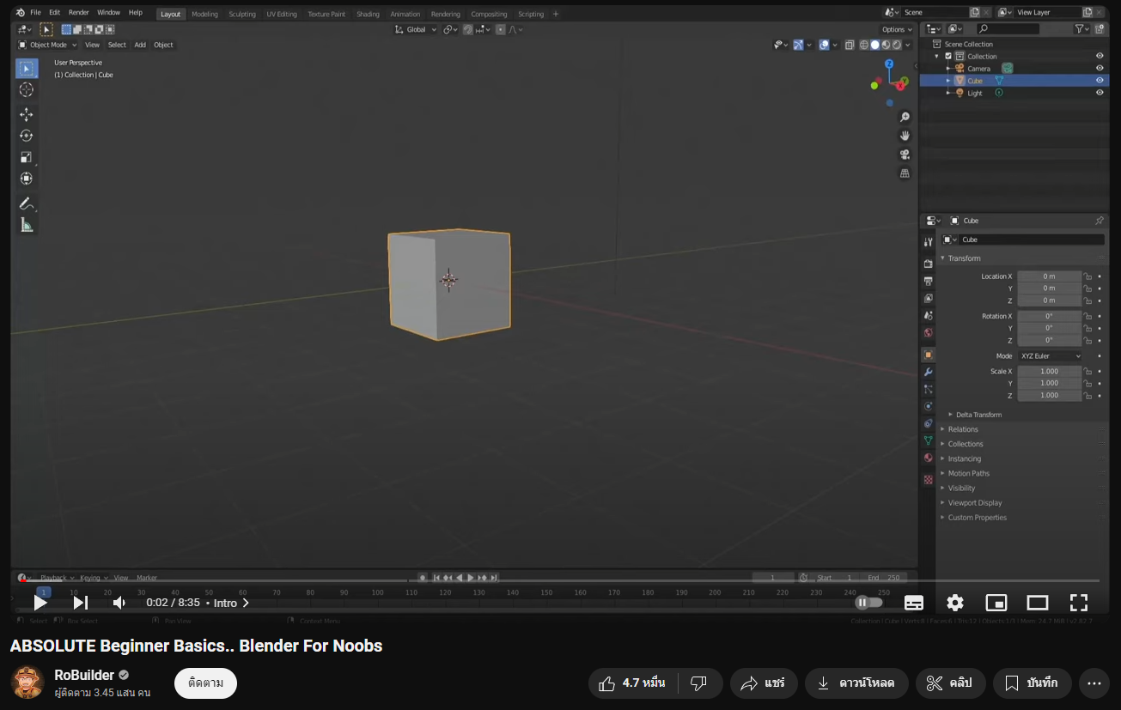
รูปที่ ก.4 ศึกษาวิธีการใช้งาน Blender

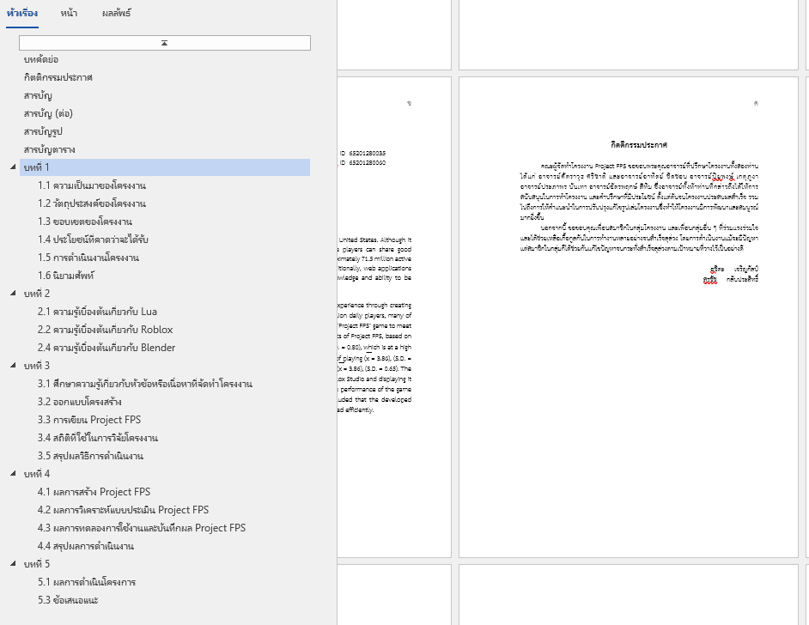
รูปที่ ก.5 ศึกษาและจัดทำรูปเล่มรายงาน

การออกแบบโครงสร้าง และส่วนประกอบต่าง ๆ ของ Project FPS
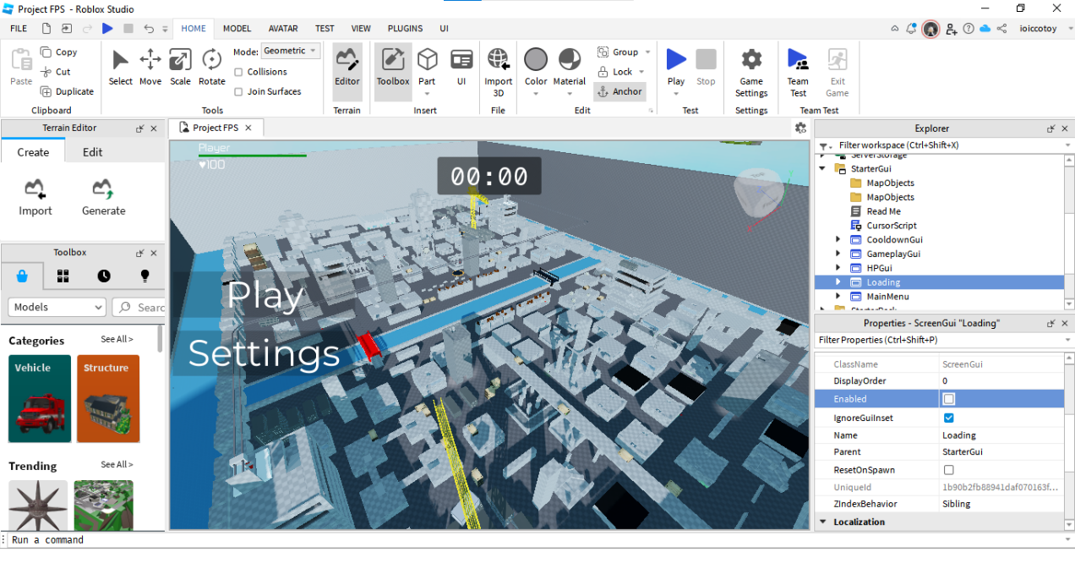
รูปที่ ก.6 การออกแบบ Roblox Studio0.2
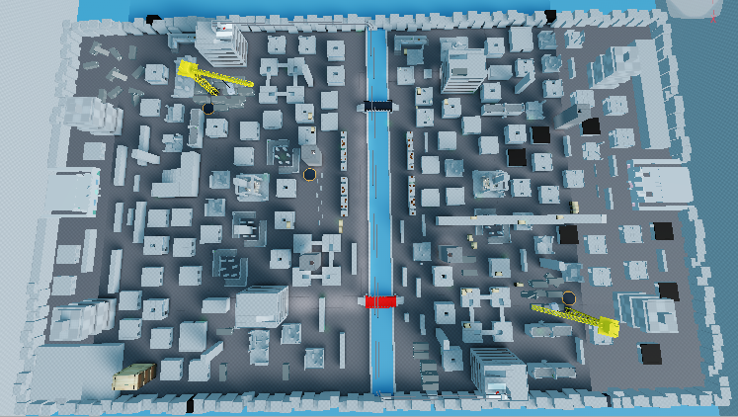
รูปที่ ก.7 การสร้างส่วนประกอบต่าง ๆ ของ Project FPS

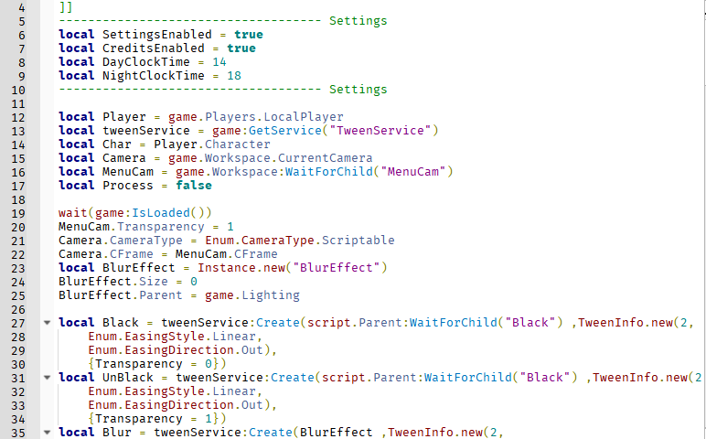
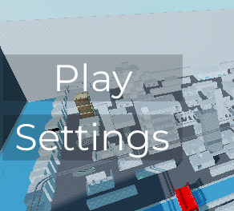
การสร้าง Play and Settings เพื่อนำไปใช้ใน Project FPS
รูปที่ ก.8 การสร้าง Play and Settings

เริ่มการสร้าง Home เพื่อเป็นส่วนแรกที่ผู้ใช้จะพบใน Project FPS
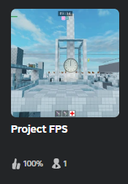
รูปที่ ก.9 การสร้างหน้า Home
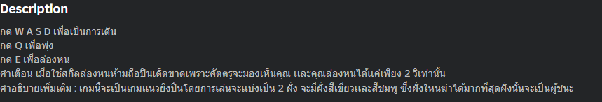
รูปที่ ก.10 วิธีการเล่น Project FPS
รูป 0.3
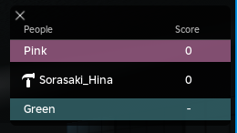
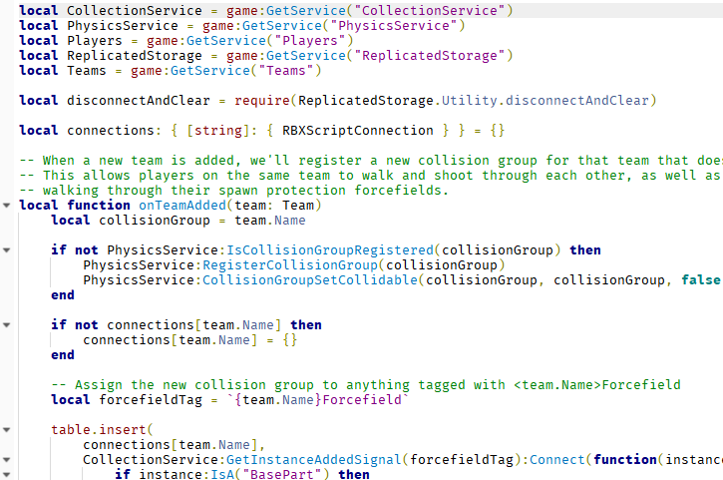
รูปที่ ก.11 การสร้างระบบเลือกทีมอัตโนมัติเมื่อเข้าเกม
การสร้างระบบเลือกทีมอัตโนมัติเมื่อเข้าเกม

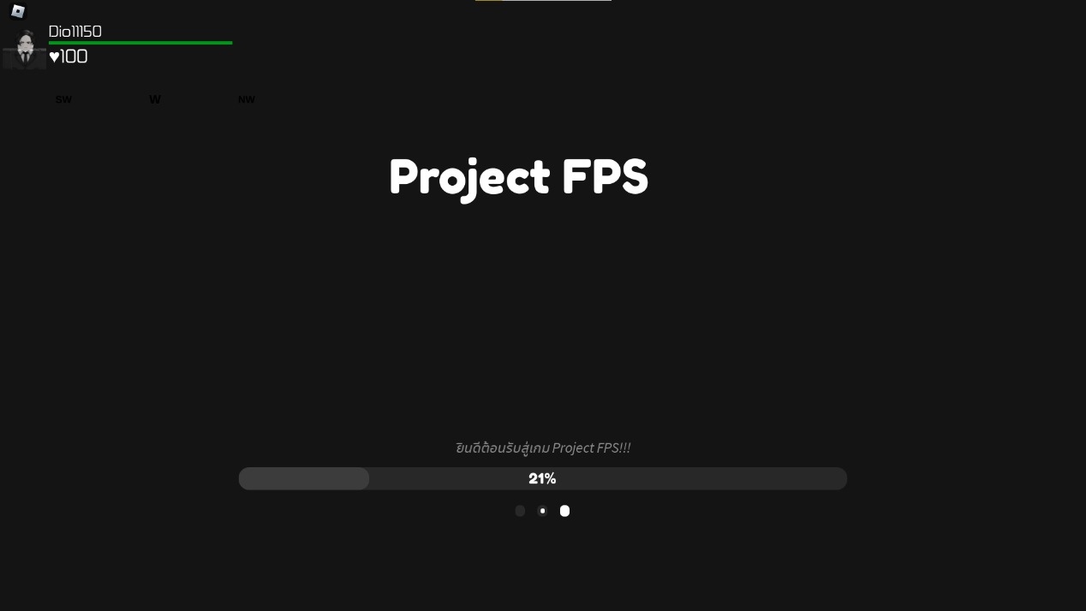รูปที่ ก.12 หน้าโหมดเกม


รูปที่ ก.13 การสร้างระบบเวลารูป 0
การสร้าง ระบบเวลาเพื่อบอกเวลาเริ่มเกมและจบเกม
.4

รูปที่ ก.14 การสร้างหน้า Gui เพื่อบอกชื่อ และ HP ของตัวเอง

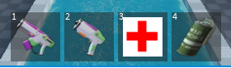
รูปที่ ก.15 การสร้างอาวุธเพื่อใช้ต่อสู้กับศัตรู
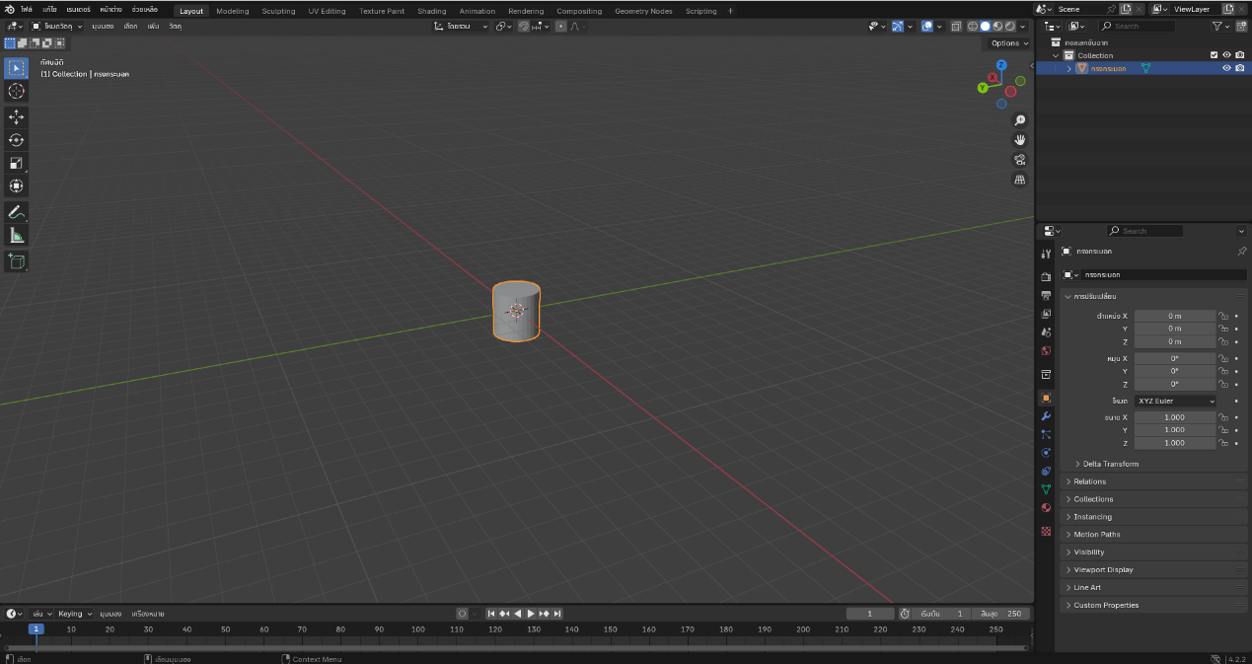
รูปที่ ก.16 เริ่มสร้างโมเดล
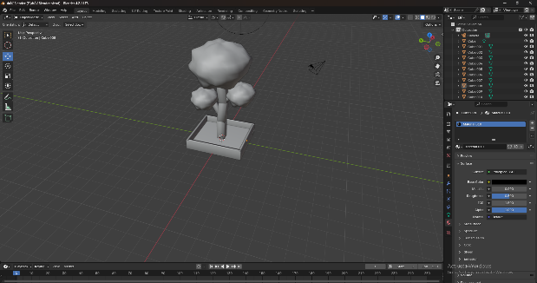
ทำการติดตั้ง Blender เพื่อเริ่มต้นในการสร้างโมเดล

รูปที่ ก.17 โมเดลต้นไม้

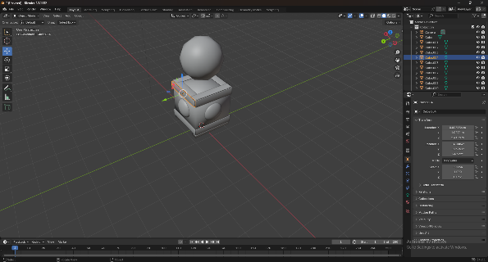
รูปที่ ก.18 โมเดลลูกโลก

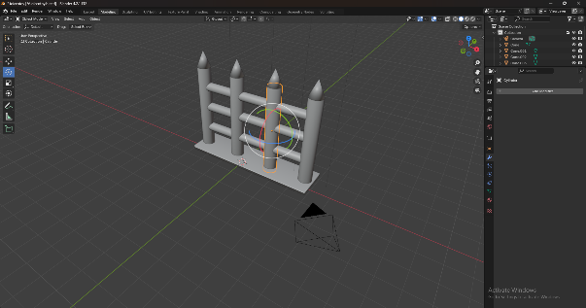
รูปที่ ก.19 โมเดลรั้ว

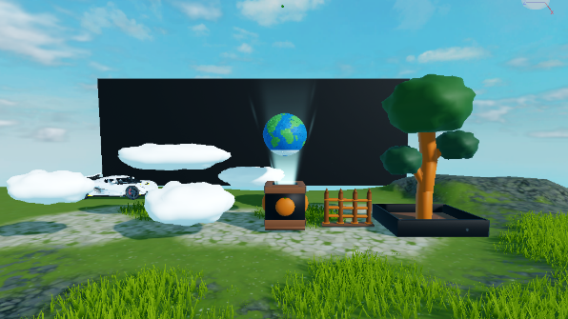
รูปที่ ก.20 การสร้างโมเดลในblenderเพื่อเอามาใช้ใน Roblox Studio
การสร้าง Project FPS โดยการใช้ Roblox Studio ด้วยการล็อกอินเข้าไปยัง Roblox เพื่อให้ผู้ใช้งานสามารถเข้าถึง และใช้งาน Project FPS ได้ผ่าน https://www.roblox.com/games/105321702325514/Project-FPS#!/game-instances

ภาคผนวก ข
คู่มือการใช้งาน Project FPS
ภาคผนวก ข คู่มือการใช้งาน Project FPS
1. เข้า Project FPS ผ่าน https://www.roblox.com/games/105321702325514/Project-FPS#!/game-instances

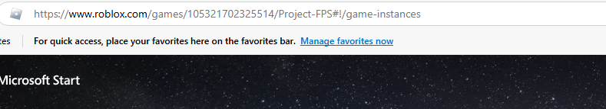รูปที่ ข.1 การเข้าสู่ Project FPSรูป 0.1

2. เมื่อเข้า Project FPS ผู้จะเริ่มต้นที่หน้า Home

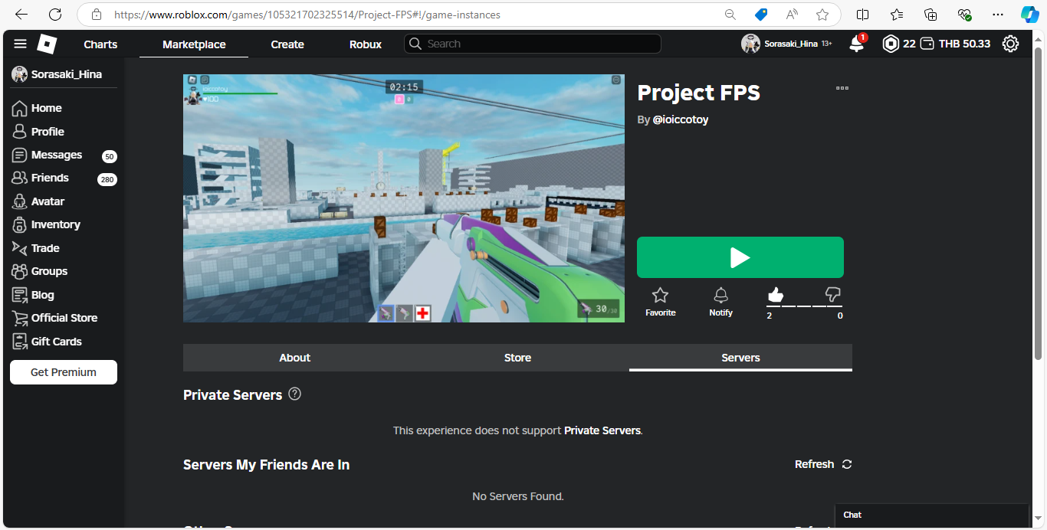
รูปที่ ข.2 เข้าสู่ Home

3. กดที่ปุ่ม สีเขียว เพื่อเข้าสู่ Project FPS

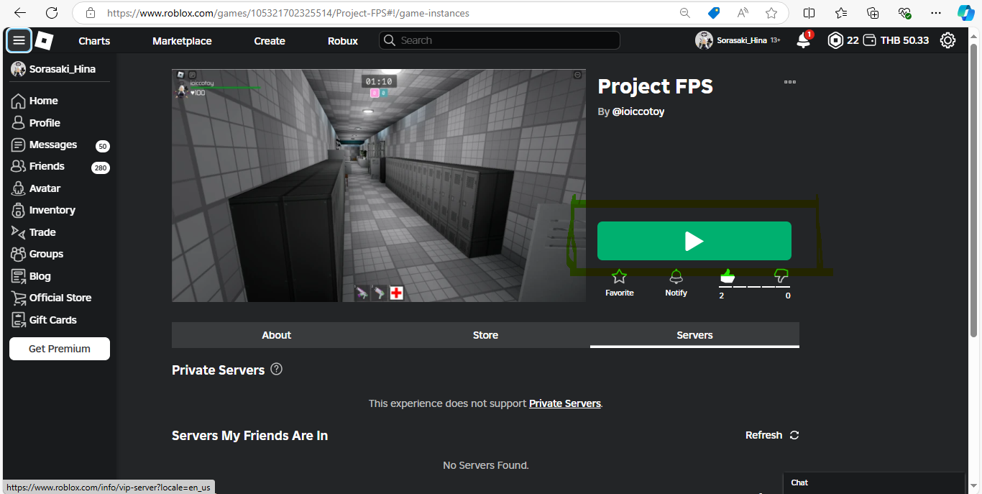
รูปที่ ข.3 ปุ่ม Play

4. กดที่ปุ่ม สีขาว เพื่อ Download Roblox

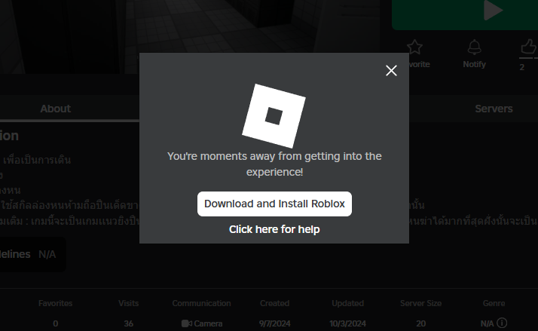
รูปที่ ข.4 ปุ่ม Download Roblox

5. กดที่ปุ่ม สีเขียว เพื่อเข้าสู่ Project FPS

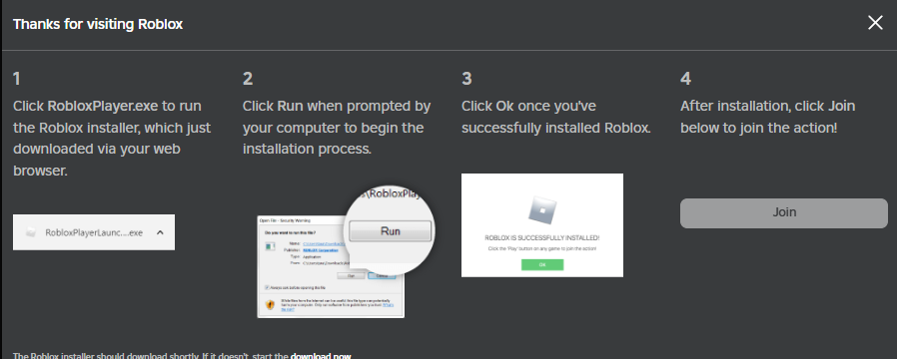
รูปที่ ข.5 วิธ๊ Download Roblox

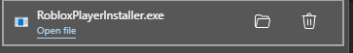
6. กดที่ปุ่ม Open file

รูปที่ ข.6 (ต่อ) วิธ๊ Download Roblox

7. รอ Roblox โหลด

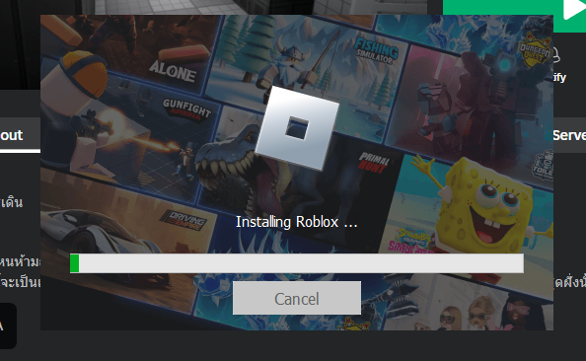
รูปที่ ข.7 รอ Roblox โหลด

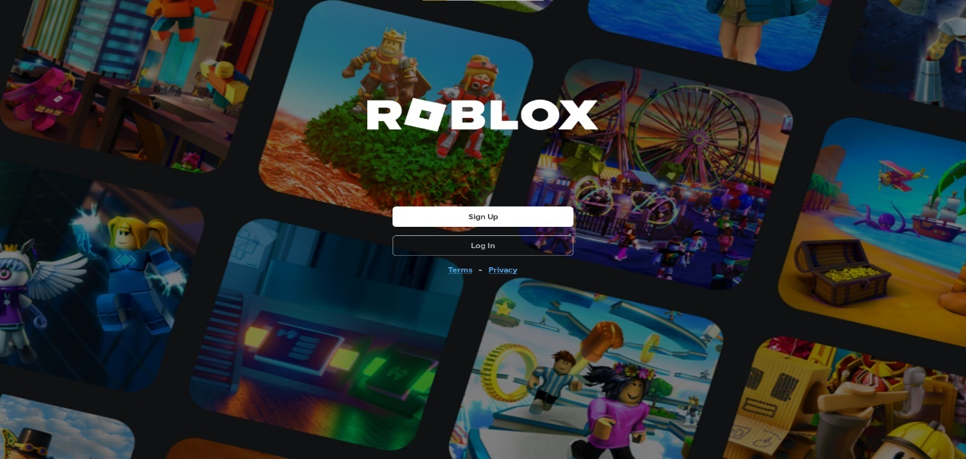
8.พอโหลดเสร็จแล้วจะขึ้นหน้า Login Roblox
รูปที่ ข.8 หน้า Login Roblox

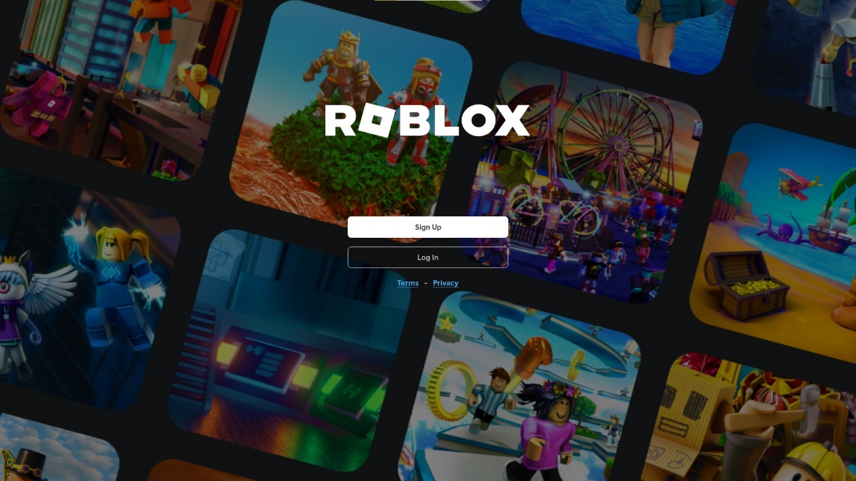
9. ถ้าในกรณีที่ไม่มีรหัสให้กด Sign Up

รูปที่ ข.9 ปุ่ม Sign Up

10. แต่ในกรณีที่มีรหัสให้กด Login

รูปที่ ข.10 ปุ่ม Login

11. กดที่ปุ่ม สีเขียว เพื่อเข้าสู่ Project FPS

รูปที่ ข.11 ปุ่ม Play

12. รอสักครู่เพื่อเข้าสู่เกม

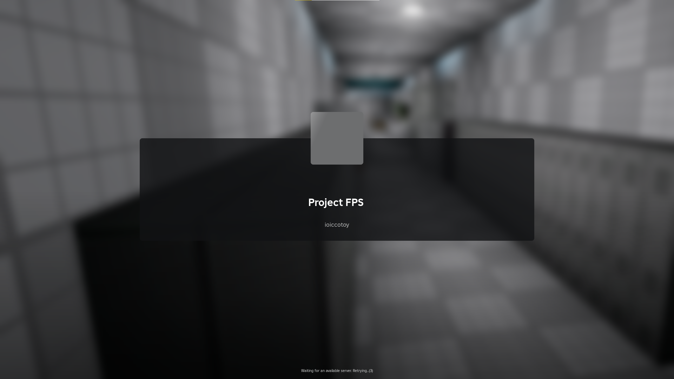
รูปที่ ข.12 หน้าโหลดเกม

13. รอสักครู่เพื่อเข้าสู่เกม

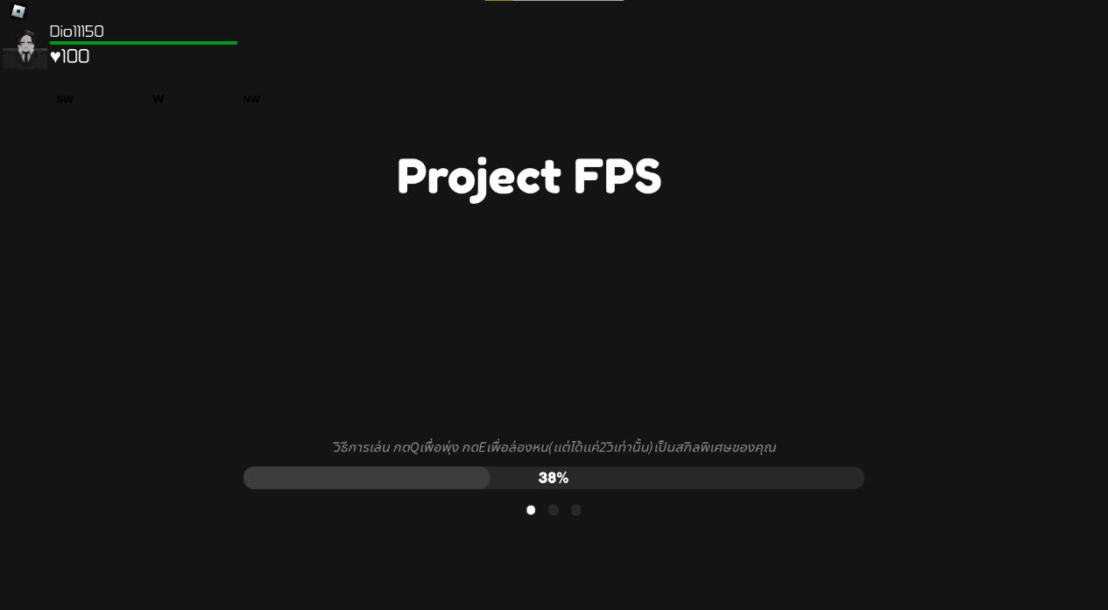
รูปที่ ข.13 หน้าโหลดเกม

14.หน้าหลักของเกม

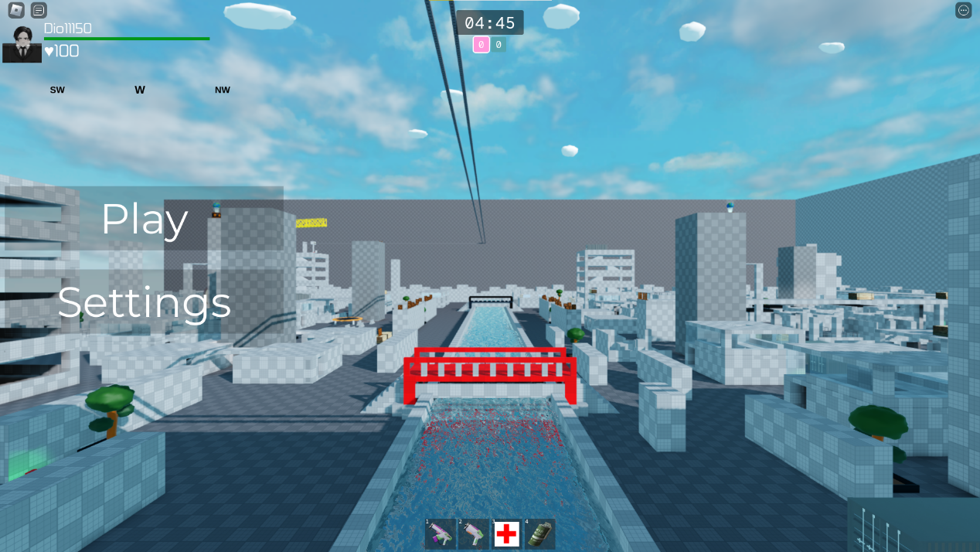
รูปที่ ข.14 หน้าหลักของเกม

15. กดที่ปุ่ม Play เพื่อเข้าสู่ Project FPSรูป

รูปที่ ข.15 ปุ่ม Play

16. เมื่อเข้ามาสู่หน้าหลักแล้วสามารถเริ่มเล่นเกมได้เลย

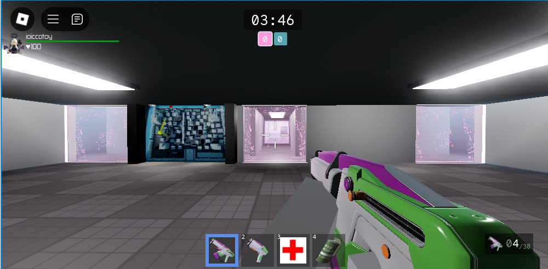
รูปที่ ข.16 หน้าหลักของเกม

17. เมื่อยาหรือระเบิดหมดสามารถหาได้ในส่วนต่าง ๆ ของแมพซึ่งสามารถหยิบมาใช้งานได้

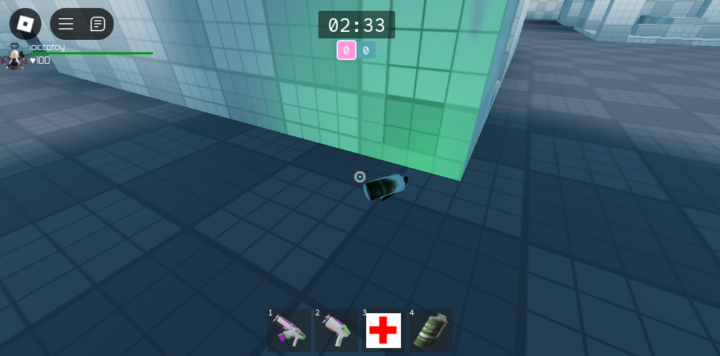
รูปที่ ข.17 ยาและระเบิด

18. ในส่วนของ Settings 1Shadows สามารถทำให้ลบเงาในแมพได้ 2Music เป็นปุ่มปิดเสียงในเกม3Time สามารถปรับให้เป็นตอนกลางวันหรือตอนกลางคืนก็ได้ (มีผลแค่ผู้เล่นที่ปรับเท่านั้น)

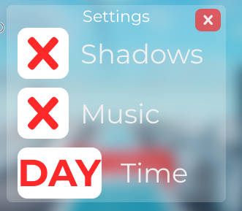
รูปที่ ข.18 ปุ่ม Settings

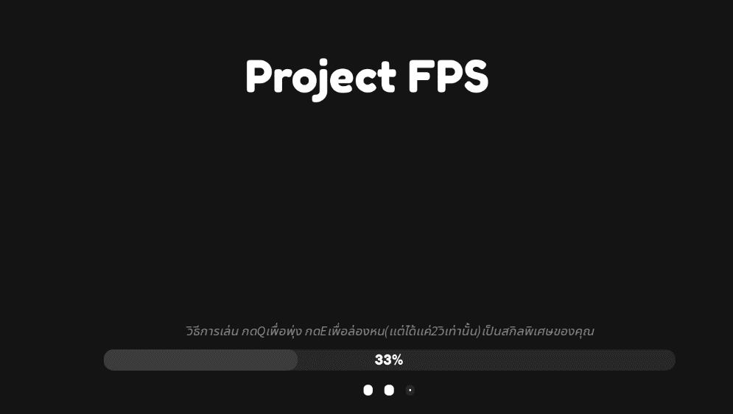
19. ในส่วนของปุ่ม Q กับ E ปุ่ม Q จะทำให้ผู้เล่นพุ่งไปข้างหน้าด้วยความเร็วสูงทำให้สามารถเคลื่อนที่ได้สะดวก และปุ่ม E เมื่อกดใช้งาน จะทำให้ผู้เล่นล่องหนเป็นเวลา 2 วินาที และเมื่อใช้งานต้องรอคูลดาวน์อีก 20 วินาที ถึงจะสามารถใช้งานได้อีกครั้ง

รูปที่ ข.19 ปุ่ม Q กับปุ่ม Eรูป 0.2

9. ในส่วนของ Score เมื่อเราฆ่าศัตรูได้เราก็จะได้แต้มในวงที่ 1 และ เมื่อเพื่อนร่วมทีมเราฆ่าศัตรูแล้วได้คะแนนก็จะมารวมอยู่ที่ Score หมายเลข 2 เมื่อฝั่งใหนฆ่าได้มากที่สุดและคะแนน Score สูงที่สุดฝั่งนั้นก็จะชนะ

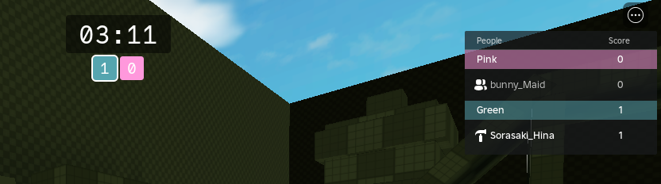
รูปที่ ข.20 คะแนน Score

10.นาฬิกาจับเวลาเริ่มเกมและจบเกม เมื่อเริ่มเกมจะจับเวลาอยู่ที่ 5 นาที และเมื่อหมดเวลาครบ 5 าทีจะสรุปผลฝั่งผู้ที่ชนะ

รูปที่ ข.21 เวลาเริ่มเกมและจบเกม

ภาคผนวก ค
แบบประเมินความพึงพอใจ และประสิทธิภาพของ Project FPS

แบบประเมินความพึงพอใจ และประสิทธิภาพของ โครงงาน Project FPS
คำชี้แจง แบบสอบถามฉบับนี้ สร้างขึ้นเพื่อต้องการสอบถามความพึงพอใจของท่านเกี่ยวกับ โครงงานที่จัดขึ้นซึ่งข้อมูลที่ได้จากการตอบแบบสอบถามของท่าน จะเป็นแนวทางในการพัฒนา โครงงานให้มีประสิทธิภาพมากขึ้น
ตอนที่ 1 ข้อมูลทั่วไปของผู้ตอบแบบสอบถาม (กรุณาทำเครื่องหมาย √ หน้าข้อความตามจริง)
1. เพศ ชาย หญิง
2. ช่วง ต่ำกว่า 16 16-20 มากกว่า 21
ตอนที่ 2 ให้ทำเครื่องหมาย √ ในช่องระดับความพึงพอใจตามสภาพจริง
ซึ่งมีอยู่ 5 ระดับ คือ 5 = ระดับมากที่สุด 4 = ระดับมาก 3 = ระดับปานกลาง
2 = ระดับน้อย 1 = ระดับน้อยที่สุด
ที่ | รายการประเมิน | ระดับความพึงพอใจ
 |  | 5 | 4 | 3 | 2 | 1
 | ด้านการออกเเบบ
 | 1.1 ความสวยงาม ความทันสมัย น่าสนใจ
 | 1.2 การจัดวางมีความเรียบร้อย
 | 1.3 ประสิทธิภาพการโหลดฉากหรือแผนที่
 | ด้านประโยชน์และการนำไปใช้
 | 2.1 เกมมีความราบลื่นในการเล่น (ไม่กระตุก/ค้าง)
 | 2.2 เกมความง่าย/ยากในการเล่นเกม
 | 2.3 ระบบเเสดงความคิดเห็น
ตารางที่ ค.1 แบบประเมินความพึงพอใจตารา
ตอนที่ 3 ข้อเสนอแนะ ……………………………………………………………………………………………………………………………………………………………………………………………………………………………………………………………………………………………
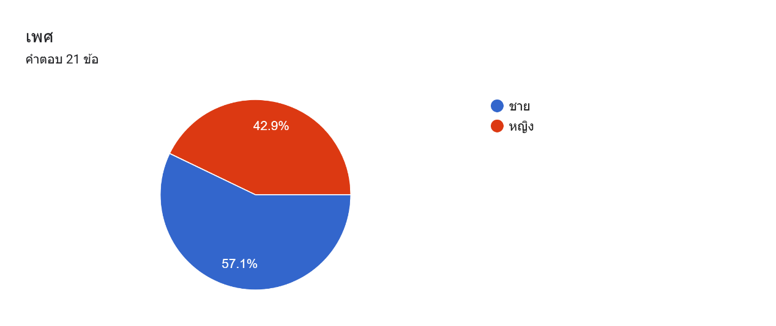
แผนภูมิแสดงผลการตอบแบบสอบถามข้อมูลของผู้ตอบแบบสอบถามด้านเพศ

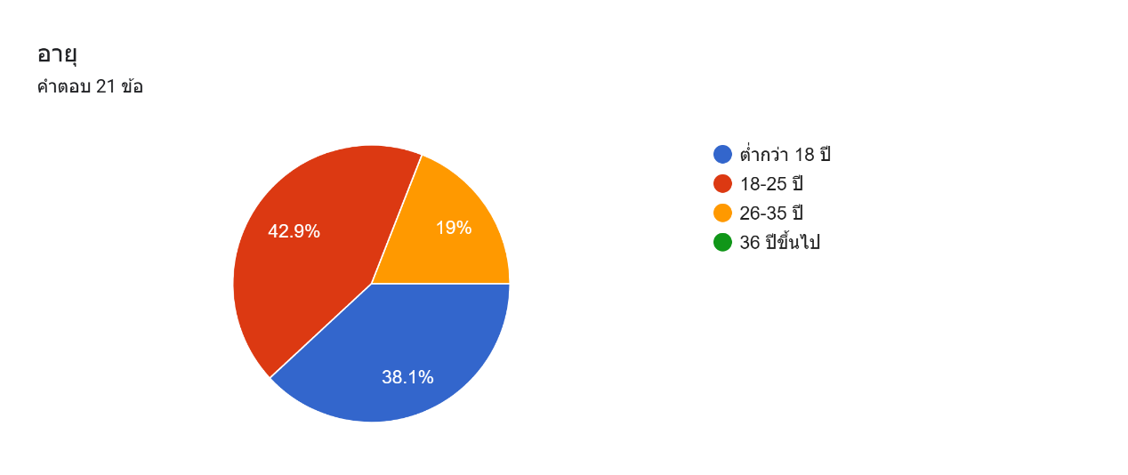
แผนภูมิแสดงผลการตอบแบบสอบถามข้อมูลของผู้ตอบแบบสอบถามด้านอายุ

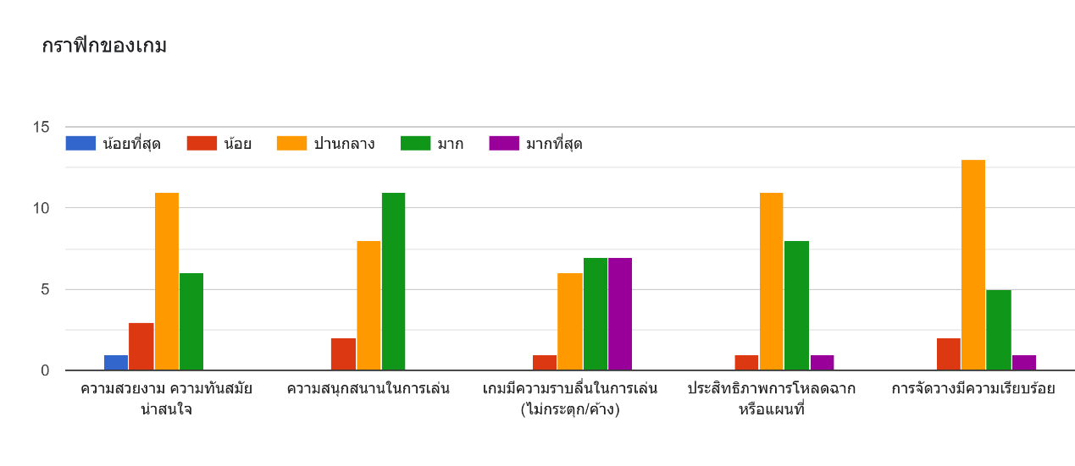
แผนภูมิแสดงผลการตอบแบบสอบถามข้อมูลของผู้ตอบแบบสอบถามด้านการออกแบบ

ประวัติผู้จัดทำโครงงาน
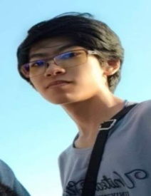
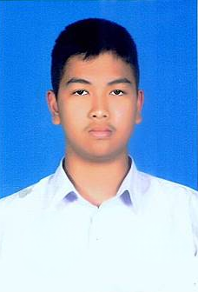

ความสวยงาม ความทันสมัยน่าสนใจ
ชื่อ-สกุล สุรชัช กลับประสิทธิ์
ภูมิลำเนา 123 หมู่ 1 ตำบลมะขาม อำเภอมะขาม
จังหวัดจันทบุรี 22150
ประวัติการศึกษา
พ.ศ. 2565 ระดับมัธยมต้น (ม.3)
โรงเรียนตังเอ็ง
พ.ศ. 2567 ระดับประกาศนียบัตรวิชาชีพ (ปวช.)
แผนกเทคนิคคอมพิวเตอร์
วิทยาลัยเทคนิคจันทบุรี
Email Surachatpoon61@gmail.com
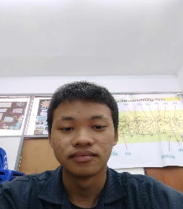
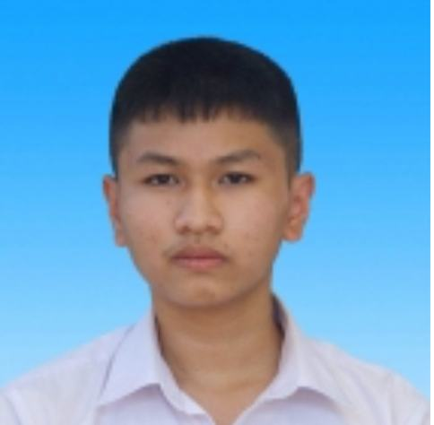

ชื่อ-สกุล อชิตะ เจริญกัลป์

รูป
ภูมิลำเนา 4/270 หมู่ 3 ตำบลท่าช้าง อำเภอเมือง จังหวัดจันทบุรี 22000
ประวัติการศึกษา
พ.ศ. 2565 ระดับมัธยมต้น (ม.3)
ระดับมัธยมต้น (ม.3)
โรงเรียนบ้านแก้ว
พ.ศ. 2567 ระดับประกาศนียบัตรวิชาชีพ (ปวช.)
แผนกเทคนิคคอมพิวเตอร์
วิทยาลัยเทคนิคจันทบุรี
Email ashitajaroenkun@gmail.com

